ACTA APROBADA
SESIÓN ORDINARIA No. 2684
FECHA: Jueves 14 de octubre del 2010
HORA: 7:30 a.m.
LUGAR: SALA DE REUNIONES DEL CONSEJO INSTITUCIONAL DEL INSTITUTO TECNOLÓGICO DE COSTA RICA
DIRECTORES
M.Sc. Eugenio Trejos Benavides Rector y Presidente
M.Sc. Rocío Poveda Picado Representante Comunidad Nacional
BQ. Grettel Castro Portuguez Profesora del ITCR
Máster Claudia Zúñiga Vega Profesora del ITCR
Ing. Nancy Hidalgo Dittel Profesora del ITCR
Ing. Jorge Chaves Arce Profesor del ITCR
Dra. Lilliana Harley Jiménez Funcionaria Administrativa del ITCR
Ing. Alexander Valerín Castro Funcionario Administrativo del ITCR
Srita. Carol Chaves Castillo Estudiante del ITCR
Srita. Andrea Navas Asturias Estudiante del ITCR
Sr. Manfred Rivera Redondo Estudiante del ITCR
Ing. Carlos Roberto Acuña Esquivel Egresado del ITCR

AUSENTES:
Ing. Dennis Mora Mora Egresado del ITCR (Ausencia justificada)

FUNCIONARIOS
Licda. Bertalía Sánchez Salas Directora Ejecutiva de la Secretaría
del Consejo Institucional
Lic. Isidro Álvarez Salazar Auditor Interno
ÍNDICE
PÁGINA
ASUNTOS DE TRÁMITE
ARTÍCULO 1. Aprobación de la Agenda | 2
ARTÍCULO 2. Aprobación del Acta No. 2683 | 3
ARTÍCULO 3. Informe de Correspondencia (documento anexo) | 3
ARTÍCULO 4. Revisión Seguimiento de la Ejecución de los Acuerdos tomados por el Consejo Institucional al 30 de setiembre del 2010 | 12
ARTÍCULO 5. Informe de Rectoría | 13
ARTÍCULO 6. Propuestas de Comisiones | 22
ARTÍCULO 7. Propuestas de Miembros del Consejo Institucional | 22
ASUNTOS DE FONDO
ARTÍCULO 8. Informes de ejecución de plazas de los meses de mayo y agosto 2010, según acuerdo tomado por el Consejo Institucional en la Sesión No. 2641, Artículo 9B, del 26 de noviembre de 2009 | 22
ARTÍCULO 9. Designación de dos representantes del Consejo Institucional en la Comisión Bipartita CITEC-ITCR | 24
ARTÍCULO 10. Conformación de una Comisión Ad Hoc para completar el quórum en la Comisión de Evaluación Profesional, a fin de que procedan a conocer y resolver la valoración de atestados de una persona funcionaria que tramita paso de categoría y asigne el puntaje que estimen procedente, en razón de impedimento de dos titulares de dicha Comisión | 25
ARTÍCULO 11. Solicitud de Autorización del señor Isidro Álvarez Salazar, Auditor Interno, para participar en el XV Congreso Latinoamericano de Auditoría Interna y pago de gastos requeridos | 27
ASUNTOS VARIOS
ARTÍCULO 12. Informe de Prensa | 32
ARTICULO 13. Definición puntos de agenda para la próxima sesión | 32
ASUNTOS DE FORO
ARTÍCULO 14. Resultados de la encuesta de UNIMER sobre el papel de universidades públicas en la sociedad | 32
Se inicia la Sesión a las 7:55 a.m., con la presencia del MSc. Eugenio Trejos, quien preside, Srita. Andrea Navas, Srita. Carol Chaves, Sr. Manfred Rivera, Ing. Carlos Roberto Acuña, BQ. Grettel Castro, Ing. Nancy Hidalgo, MSc. Jorge Chaves, Ing. Alexander Valerín, MSc. Claudia Zúñiga, y el Lic. Isidro Álvarez S.
El señor Eugenio Trejos justifica la ausencia del señor Dennis Mora informa que en su lugar asiste el señor Carlos Roberto Acuña Esquivel.
ASUNTOS DE TRÁMITE
ARTÍCULO 1. Aprobación de la agenda
El señor Eugenio Trejos somete a consideración de los miembros del Consejo, la agenda del día y solicita incorporar en la agenda el tema denominado: “Solicitud de Autorización del señor Isidro Álvarez Salazar, Auditor Interno, para participar en el XV Congreso Latinoamericano de Auditoría Interna y pago de gastos requeridos”.
Se incluye como punto 11.
El señor Eugenio Trejos informa que se debe retirar a las 9:30 a.m., porque hoy será la segunda ronda de reuniones con la Misión del Banco Mundial que está en el país, con motivo de la información del inicio del trámite de la operación de crédito por doscientos millones de dólares para las universidades públicas.
Se somete a votación la agenda modificada y se obtiene el siguiente resultado: 10 votos a favor, 0 en contra.
Por lo tanto, la agenda se aprueba de la siguiente manera:
ASUNTOS DE TRÁMITE
Asistencia
- Aprobación de Agenda
- Aprobación del Acta No. 2683
- Informe de Correspondencia (documento anexo)
- Revisión Seguimiento de la Ejecución de los Acuerdos tomados por el Consejo institucional al 30 de setiembre del 2010
- Informes de Rectoría
- Propuestas de Comisiones
- Propuestas de miembros del Consejo Institucional
ASUNTOS DE FONDO
- Informes de ejecución de plazas de los meses de mayo y agosto 2010, según acuerdo tomado por el Consejo Institucional en la Sesión No. 2641, Artículo 9B, del 26 de noviembre de 2009 (A cargo de la Comisión de Planificación y Administración)
- Designación de dos representantes del Consejo Institucional en la Comisión Bipartida CITEC-ITCR (A cargo de la Presidencia)
- Conformación de una Comisión Ad Hoc para completar el quórum en la Comisión de Evaluación Profesional, a fin de que procedan a conocer y resolver la valoración de atestados de una persona funcionaria que tramita paso de categoría y asigne el puntaje que estimen procedente, en razón de impedimento de dos titulares de dicha Comisión (A cargo de la Presidencia)
- Solicitud de Autorización del señor Isidro Álvarez Salazar, Auditor Interno, para participar en el XV Congreso Latinoamericano de Auditoría Interna y pago de gastos requeridos (A cargo de la Presidencia)
ASUNTOS DE FORO
- Resultados de la encuesta de UNIMER sobre el papel de universidades públicas en la sociedad (A cargo la Invitada especial Cathalina García Santamaría, M.Sc., Vicepresidencia técnica de UNIMER) (Personas Invitadas: Consejo de Rectoría y Comisión de Imagen)
ASUNTOS VARIOS
- Varios
- Definición puntos de agenda para la próxima sesión
La discusión de este punto consta en el archivo digital de la Sesión 2684.
ARTÍCULO 2. Aprobación del Acta No. 2683.
Se somete a votación el Acta de la Sesión No. 2683 y se obtiene el siguiente resultado: 10 votos a favor, 0 en contra, y se incorporan las modificaciones externadas por los(as) miembros del Consejo Institucional.
La discusión de este punto consta en el archivo digital de la Sesión 2684.
ARTICULO 3. Informe de Correspondencia
Se da a conocer la correspondencia recibida por la Secretaría del Consejo Institucional, la cual incluye:
Correspondencia remitida al Presidente del Consejo Institucional:
- R-983-2010 Nota con fecha 6 de octubre de 2010, suscrita por el M.Sc. Eugenio Trejos B., Rector, dirigida al Lic. Isidro Álvarez Salazar, Auditor Interno, con copia al M.Sc. Eugenio Trejos Presidente Consejo Institucional, en la cual para los efectos pertinentes, hace de su conocimiento la Resolución RR-355-10 de esta Rectoría (SCI-980-09-2010).
Se toma nota.
- DAIR-280-2010 Nota con fecha 04 de octubre de 2010, suscrita por la Mat. José Rosales Ortega Ph.D., Presidente Directorio de la AIR, dirigida al M.Sc. Eugenio Trejos B., Presidente Consejo Institucional, en la cual remite el acuerdo de la Sesión Ordinaria No. 77-10, celebrada el 29 de setiembre del presente año, en el que se acordó aprobar el “Reglamento para la Vinculación remunerada externa del Instituto Tecnológico de Costa Rica con la coadyuvancia de la FUNDATEC” (SCI-1116-10-2010).
Se toma nota en el seguimiento del control de los acuerdos pendientes y se traslada a la Comisión de Vinculación Externa Remunerada.
- OI-417-2010 Nota con fecha 4 de octubre de 2010, suscrita por el Ing. Saúl Fernández E., Director Oficina de Ingeniería, dirigida al M.Sc. Eugenio Trejos B., Presidente Consejo Institucional, en la cual solicita aclaración del Consejo Institucional sobre el acuerdo tomado en la Sesión Ordinaria No. 2681, Artículo 14 del 23 de setiembre del 2010 donde acordó “Conformación de una Comisión para la realización de la Auditoria Técnica de los edificios de Ingeniería en Producción, Clínica de la Salud, LAIMI II, Ciencias del Lenguaje e Ingeniería Ambiental”. Solicita aclarar sobre lo siguiente: 1-Cuál es la razón de haber incluido el Edificio de Producción Industrial en el acuerdo del Consejo Institucional tomado en la Sesión Ordinaria No. 2681, Artículo 14 del 23 de setiembre del 2010, dado que como se indicó anteriormente, en el acuerdo de la Sesión No. 2616, Artículo 16, del 02 de julio del 2009, no se hace referencia a este edificio. Si la inclusión de este edificio se debe a un error de transcripción, le solicita hacer de la forma más atenta la aclaración correspondiente. En caso contrario, si lo que se desea es llevar a cabo una investigación particular a este edificio, solicita respetuosamente, se siga el debido proceso de la misma forma que se hizo para los otros cuatro edificios en el acuerdo. 2-Solicita de igual manera, que se aclare y se especifiquen los objetivos y los alcances de la Auditoría Técnica que llevarán a cabo los colegas funcionarios de la Institución. Esto anterior para claridad del producto que se espera de ellos y en segundo término para que la Oficina de Ingeniería, como Órgano Técnico Institucional conozca, bajo qué términos va a ser evaluado y juzgado su trabajo en cuanto al planeamiento, diseño, contratación, inspección y recibo de dichas obras. (SCI-1078-2010).
Se toma nota. Se traslada a la Comisión de Planificación y Administración.
- ViDa-1216-2010 Nota con fecha 6 de octubre de 2010, suscrita por la Ing. Giannina Ortiz Q., Vicerrectora Vicerrectoría de Docencia, dirigida al M.Sc. Eugenio Trejos B., Presidente Consejo Institucional, con copia al Consejo Institucional, en la cual remite el dictamen sobre “Proyecto de Ley de creación de la Universidad Pedagógica Nacional” (SCI-1001-10-2010).
Se toma nota. Se traslada como futuro punto de agenda
- ViDa-1217-2010 Nota con fecha 6 de octubre de 2010, suscrita por la Ing. Giannina Ortiz Q., Vicerrectora Vicerrectoría de Docencia, dirigida al M.Sc. Eugenio Trejos B., Presidente Consejo Institucional, con copia al Consejo Institucional, en la cual remite el dictamen sobre el Proyecto de “Ley para convertir el Colegio Universitario de Cartago (CUC) en la Universidad de Cartago” (SCI-1100-10-2010).
Se toma nota. Se traslada como futuro punto de agenda
- SIN REFERENCIA- Nota con fecha 7 de octubre de 2010, suscrita por el señor Cristian Barahona Masis, funcionario Departamento de Mantenimiento, dirigida al M.Sc. Eugenio Trejos B., Presidente Consejo Institucional, en la cual presenta su postulación para participar en la elección de un miembro en la Comisión de Carrera Administrativa y Apoyo a la Academia (SCI-1100-10-2010).
Se toma nota. No reúne los requisitos.
- SCI-744-2010 Nota con fecha 7 de octubre de 2010, suscrita por la Licda. Bertalía Sánchez S Directora Ejecutiva Secretaría del Consejo Institucional, dirigida al MBA. Jorge Mena Calderón, Vicerrector de Administración, con copia al M.Sc. Eugenio Trejos B., Presidente Consejo Institucional y a la CPA, en el que solicita adición de partidas en la elaboración del PAO-Presupuesto 2011 o en su defecto en el Primer Presupuesto Extraordinario 2011 (viáticos dentro y fuera del país y transporte en el exterior) para que los miembros del Consejo Institucional, puedan participar en seminarios, cursos en el exterior, eventos, congresos, visitas a otras universidades, capacitación en general. Los objetos de gastos solicitados son: 1.5.2.0, 1.5.3.0, 1.5.4.0, 1.6.1.9, 1.7.1.2. (SCI-1107-10-2010).
Se toma nota.
- MAE-197-2010 Nota con fecha 5 de octubre de 2010, suscrita por el Máster Juan Carlos Leiva, Coordinador Maestría Administración de Empresas, dirigida al M.Sc. Eugenio Trejos B., Presidente Consejo Institucional, en la cual comunica que el Programa en Administración de Empresas tiene programado un Panel de expertos sobre “Retos de la Gerencia Actual”, el cual se llevará a cabo el jueves 28 de octubre 2010 a las 6:00 pm. En el Hotel San José Palacio. Solicita nombrar a un representante del Consejo Institucional, con el fin de que pueda participar en dicha actividad. (SCI-1083-10-2010).
Se toma nota. Se traslada como fututo punto de agenda.
- TIE-450-2010 Nota con fecha 6 de octubre de 2010, suscrita por la Ing. Gabriela Ortiz León Presidenta Tribunal Institucional Electoral , dirigida al M.Sc. Eugenio Trejos B., Presidente Consejo Institucional, en la cual comunica que el 27 de enero de 2011 se vencerá el periodo del Director de la Escuela Técnica, ocupado actualmente por el M.Sc. Miguel Guevara Agüero, quien fue nombrado en ese puesto mediante la Resolución de Rectoría RR-019-2009, según lo establecido en el artículo 26 inciso d- del Estatuto Orgánico. Se le solicita atender la petitoria que este tribunal en su oportunidad planteó el pasado 23 de octubre del 2009, mediante oficio TIE-359-09 , en la cual solicitó al Consejo Institucional modificar la normativa institucional, de forma que se elabore un procedimiento para el nombramiento ordinario de los directores de departamentos académicos o de apoyo a la academia y de los coordinadores de unidad, cuando la cantidad se funcionarios que componen ese Departamento impide convocar a una Asamblea Plebiscitaria (SCI-1112-10-2010).
Se toma nota. Se traslada a la Dirección Ejecutiva para que dé respuesta.
- DAIR-277-2010 Nota con fecha 4 de octubre de 2010, suscrita por el Mat. José Rosales Ortega Ph.D, Presidente, Directorio de la AIR, dirigida al M.Sc. Eugenio Trejos B., Presidente Consejo Institucional, en la cual remite el acuerdo de la Asamblea Institucional Representativa en la Sesión Ordinaria No. 77-10, celebrada el 29 de setiembre del presente año, en la que se acordó reformar el Artículo 36, inciso g, del Estatuto Orgánico, para que sea el Rector quien apruebe el calendario institucional y no el Consejo Institucional. Solicita al C.I: modifique el art. 8 del Reglamento para la Elaboración, Aprobación Modificación de os cronogramas institucionales. (SCI-1115-10-2010).
Se toma nota. Se traslada a la Comisión Especial de Normativa
Correspondencia remitida al Consejo Institucional
- ViDa-1234-2010, Nota con fecha 08 de octubre del 2010, suscrita por la Ing. Giannina Ortiz Quesada, Vicerrectora de Decencia, dirigida a la Licda. Bertalía Sánchez S Directora Ejecutiva Secretaría del Consejo Institucional, en la cual responde oficio SCI-687-2010, sobre seguimiento de acuerdos; adjunta información sobre acuerdos pendientes: Solicitud de estudio para la Determinación de la Capacidad Institucional relacionada con los Cupos de Matricula y Oferta Académica 2009. Adjunta matriz de áreas a estudiar.(SCI-1234-10-2010)
Se toma nota. En el Seguimiento del control de acuerdos tomados por el C.I.
- SCI-734-2010, Nota con fecha 06 de octubre del 2010, suscrita por la BQ. Grettel Castro Portuguez, Coordinadora Comisión de Planificación y Administración, dirigida al MAE. Jorge Mena Calderón, Vicerrector de Administración, con copia al Consejo Institucional, en la cual solicita que en los próximos informes de ejecución de plazas, tanto el que debe entregarse en el mes de noviembre, como el de todo el año 2010, se detalle también la siguiente información: Número de programa al que están asignadas, número de plaza, código de plaza, puesto, categoría, meses, jornada, porcentaje de asignación, la justificación de la no utilización, tanto de las que no fueron asignadas como de las que no se asignaron totalmente. SCI-1097-10-2010)
Se toma nota.
- SCI-735-2010, Nota con fecha 06 de octubre del 2010, suscrita por la BQ. Grettel Castro Portuguez, Coordinadora Comisión de Planificación y Administración, dirigida al MAE. Jorge Mena Calderón, Vicerrector de Administración, con copia al Consejo Institucional, en la cual se le solicita que los resultados de la reunión sostenida con el señor Oscar Solano, Director de Servicio Generales, sobre los servicios de transporte colectivo que presta al Instituto Tecnológico de CR, le sean enviados a la Comisión de Servicios de Transporte, conformada en el acuerdo del Consejo Institucional de la Sesión No. 2681, artículo 12, con el fin de que les sirva de insumo. .(SCI-1096-10-2010)
Se toma nota en el Seguimiento del control de acuerdos tomados por el C.I.
- SCI-736-2010, Nota con fecha 06 de octubre del 2010, suscrita por la BQ. Grettel Castro Portuguez, Coordinadora Comisión de Planificación y Administración, dirigida al MAE. Jorge Mena Calderón, Vicerrector de Administración, con copia al Consejo Institucional, en la cual se le solicita que los resultados obtenidos sobre propuesta “Solicitud de aval a la propuesta Optimización del Servicio de transporte del Instituto Tecnológico de Costa Rica”, le sean enviados a la Comisión de Servicio Transportes, conformada en el acuerdo del Consejo Institucional de la sesión No. 2681, artículo 12, con el fin de que les sirva de insumo. Asimismo, solicitan aclarar a qué se refiere el párrafo dos del oficio en mención, ya que no queda claro a la Comisión.(SCI-1095-10-2010)
Se toma nota en el Seguimiento del control de acuerdos tomados por el C.I.
- SCI-745-2010, Nota con fecha 08 de octubre del 2010, suscrita por Licda. Bertalía Sánchez S Directora Ejecutiva Secretaría del Consejo Institucional, Dirigida a la Ing. Giannina Ortiz Quesada, Vicerrectora de Docencia, con copia a Comisiones Permanentes, en la cual remite respuesta a oficio ViDa-1196-2010, sobre aclaración oficio ViDa 1149-2010 , sobre cambio de persona en la de servicios de apoyo brindados por la VIE, informa que el órgano colegiado consideró que por tratarse de un error material, no es necesario modificar el acuerdo tomado por el Consejo Institucional en la Sesión Ordinaria No. 2681, Artículo 12 del 23 de setiembre del 2010, sobre la conformación de la Comisión; por lo que se sugiere informar al coordinador general que la señora Rosaura Méndez, será la representante del Consejo de Docencia y no la señora Rosaura Brenes, con copia a ambas señoras, con el fin de que se incorpore en el trabajo la respectiva persona. (SCI-1108-10-2010)
Se toma nota.
- CITEC No-271-2010, Nota con fecha 5 de octubre del 2010, suscrita por el Ing. Dennis Mora Mora, dirigida a señores del Consejo Institucional, en la cual informa que en sesión No. 26-09-10 E. TEC., del pasado 4 de octubre, 2010 se acordó la reactivación de la Comisión Bipartita CITEC-ITCR, con la finalidad de realizar una coordinación de parte de ambas instituciones, en temas de interés mutuo. Por tal motivo, se acordó solicitar el nombramiento de los representantes del Consejo Institucional, ante dicha Comisión..(SCI-1085-09-2010)
Se toma nota. Punto de agenda
R-948-2010 Nota con fecha 1 de octubre de 2010, suscrita por el M.Sc. Eugenio Trejos B., Rector, dirigida al MAE. Jorge Mena Calderón, Vicerrector de Administración, con copia al Consejo Institucional, en la cual solicita atender las recomendaciones de la Auditoría Interna según oficio AUDI-281-2010 “Informe sobre el seguimiento de recomendaciones giradas a la Vicerrectoría de Administración por el Despacho Consultores Financieros JR & Asociados, para el periodo 2007”, de fecha 30 de setiembre: del cual envió copia. Asimismo, se le solicita mantener informada tanto a la Rectoría como a la Auditoría Interna, sobre las acciones tomadas. (SCI-1106-09-2010).
Se toma nota.
- R-987-2010 Nota con fecha 7 de octubre de 2010, suscrita por el M.Sc. Eugenio Trejos B., Rector, dirigida a la Licda. Bertalía Sánchez S., Directora Ejecutiva Secretaría del Consejo Institucional, en la cual, con el fin de que se realice el trámite correspondiente ante el Consejo Institucional, se permite remitir la Resolución de la Rectoría RR-356-2010. Se resuelve conformar una Comisión Ad Hoc, con los integrantes que no tienen impedimento para resolver y dos personas más, para completar l quórum y procedan a conocer y resolver la valoración del atestado “Estudio sobre la percepción de la comunidad institucional sobre la naturaleza de la Asesoría Legal y el modelo con el cual se debe ofrecer este tipo de asesoría, desarrollado por la funcionaria Martha calderón Ferrey en coautoría con el Dr. Luis Gdo. Meza. (SCI-1106-09-2010).
Se toma nota. Punto de agenda
- TIE-437-2010 Nota con fecha 4 de octubre de 2010, suscrita por la M.Sc. Gabriela Ortiz León, Presidenta Tribunal Institucional Electoral, dirigida al M.Sc. Eugenio Trejos B., Presidente Consejo Institucional, en la cual comunica que el nombramiento del Ing. Jaime Solano Soto, representante titular del sector docente ante el TIE, se le vence su nombramiento el próximo 31 de diciembre de 2010. Por lo anterior, ese Tribunal solicita realizar los trámites correspondientes para el nombramiento de un miembro titular en el sector docente ante este Tribunal. (SCI-1102-10-2010).
Se toma nota.
- AUDI-285-2010 Nota con fecha 6 de octubre de 2010, suscrita por el Lic. Isidro Álvarez Salazar, Auditor Interno, dirigida al M.Sc. Eugenio Trejos B., Rector con copia a Miembros del Consejo Institucional, en la cual remite el Informe sobre el seguimiento de recomendaciones giradas a la Vicerrectoría de Investigación y Extensión por el Despacho Consultores Financieros JR & Asociados, para los periodos 2005 y 2007. (SCI-1190-10-2010).
Se toma nota.
- DFC-1540-2010 Nota con fecha 5 de octubre de 2010, suscrita por la MAE. María Auxiliadora Navarro Cabezas, Directora Departamento de Financiero Contable, dirigida la Licda. Bertalía Sánchez S., Directora Ejecutiva Secretaría del Consejo Institucional, en la cual comunica que la señora Nidia Madriz Moya será la representante ante la Comisión de Financiamiento, el Señor Johnny Masís Siles ante la Comisión de Formulación, modificación y evaluación PAO-presupuesto y planes y la Sra. Silvia Watson Araya en la Comisión de Ejecución del presupuesto. (SCI-1186-10-2010).
Se toma nota. Se remite digital a coordinadores de seguimiento
- FEITEC-258-2010 Nota con fecha 4 de octubre de 2010, suscrita por el Sr. Luis Roberto Villalobos Arias, Secretario General FEITEC, dirigida la Licda. Bertalía Sánchez S., Directora Ejecutiva Secretaría del Consejo Institucional, en la cual comunica que señorita Carol Chaves Castillo, será el representante ante la Comisión de Formulación, modificación y evaluación PAO-presupuesto y planes, el señor Erick Sandoval ante la Comisión de Ejecución del Presupuesto y la señorita Magaly Sandoval ante la Comisión de Servicios de apoyo brindados por la VIE . . (SCI-1080-10-2010).
Se toma nota. Se remite digital a coordinadores de seguimiento
- FEITEC-259-2010 Nota con fecha 4 de octubre de 2010, suscrita por el Sr. Luis Roberto Villalobos Arias, Secretario General FEITEC, dirigida la Licda. Bertalía Sánchez S., Directora Ejecutiva Secretaría del Consejo Institucional, en la cual comunica que el señor Mauricio Ureña Vega será el representante ante la Comisión de Análisis de estadística de población estudiantil y docente, y la señorita Silvia Burgos Álvarez ante la Comisión de Seguimiento de Egresados (SCI-1186-10-2010).
Se toma nota. Se remite digital a coordinadores de seguimiento
- FEITEC-260-2010 Nota con fecha 4 de octubre de 2010, suscrita por el Sr. Luis Roberto Villalobos Arias, Secretario General FEITEC, dirigida la Licda. Bertalía Sánchez S., Directora Ejecutiva Secretaría del Consejo Institucional, en la cual comunica que el señor Diego Zúñiga Céspedes será el representante ante la Comisión de Evaluación Laboral y el señor Manuel Miranda Sandoval ante la Comisión de Calidad de Vida (SCI-1082-10-2010).
Se toma nota. Se remite digital a coordinadores de seguimiento
- R-996-2010 Nota con fecha 6 de octubre de 2010, suscrita por el M.Sc. Eugenio Trejos B., Rector, dirigida a la Licda. Bertalía Sánchez S., Directora Ejecutiva Secretaría del Consejo Institucional, en la cual para efectos pertinentes, hace del conocimiento de la Resolución RR-355-10, sobre modificación de requisitos para la clase de puesto de Auditor(a) interno(a) . Se resuelve, dejar sin efecto la resolución RR-278-10, a fin de que sea el C.I. 2quien decida en definitiva sobre la procedencia o improcedencia de las recomendaciones de modificación del esto de Auditor Interno, en el Manual descriptivo de Puestos. (SCI-1125-10-2010).
Se toma nota. Se traslada a la Comisión de Planificación y Adm.
- AP-1282-2010 Nota con fecha 05 de octubre de 2010, suscrita por el Lic. Walter Sequeira Fallas, Director Departamento de Aprovisionamiento, dirigida al MBA. Bernal Martínez Gutiérrez, Coordinador General Comisiones Especiales del Consejo Institucional, con copia a la Licda. Bertalía Sánchez S., Directora Ejecutiva Secretaría del Consejo Institucional, en la cual informa que el Lic. Walter Sequeira Fallas será el representante de este Departamento en la Comisión Especial “Ejecución del Presupuesto” (SCI-1003-10-2010).
Se toma nota. Se remite digital a coordinadores de seguimiento
Correspondencia remitida a las Comisiones y a personas integrantes del Consejo Institucional
- AUDI- 288-2010 Sobre cerrado con sello de confidencialidad Nota con fecha 11 de octubre del 2010, suscrita por Lic. Isidro Álvarez Salazar, Auditor Interno, dirigida a la Licda. Bertalía Sánchez Salas, Directora Ejecutiva de la Secretaría del Consejo Institucional, en respuesta al oficio SCI-739-2010, del 07 de octubre del 2010, sobre acuerdo tomado en la sesión ordinaria No. 2683, Art. 12. (SCI-1129-2010)
Se traslada a la Comisión de Planificación y Administración
- SCI-746-2010, Nota con fecha de recibido 08 de setiembre del 2010, suscrita por la Licda. Bertalía Sánchez, Directora Ejecutiva Secretaría del Consejo Institucional, dirigida al Dr. Dagoberto Arias A., Presidente Consejo de Investigación y Extensión, con copia a la Comisión de Planificación y Administración, en la cual informa que el Consejo Institucional en su Sesión Ordinaria No. 2683, celebrada el jueves 7 de octubre del presente año, conoció el acuerdo tomado por el Consejo de Investigación y Extensión, en su Sesión No. 1/-10 Art. 163, del 27 de4 setiembre del 2010, en el cual solicitan al Consejo Institucional que evalué la posibilidad de cambiar la categoría del CIPA de Centro de Gestación a Centro en Desarrollo. De previo a iniciar el respectivo trámite y en aras de agilizar los análisis correspondientes, el Consejo Institucional solicita remitir el estudio realizado que fundamenta la nueva categorización.(SCI-1110-10-2010)
Se toma nota.
- VAD-299-2010, Nota con fecha 11 de octubre del 2010, suscrita por el MAE. Jorge Mena Calderón, Vicerrector de Administración, dirigida a la BQ. Grettel Castro Portuguez, Coordinadora Comisión de Planificación y Administración, en la cual para los trámites correspondientes, le adjunta el Informe de Ejecución Presupuestaria al 30 de setiembre del 2010. (SCI-1117-10-2010)
Se toma nota.
- ViDa-1218-2010 Nota con fecha 6 de octubre de 2010, suscrita por la Ing. Giannina Ortiz Q., Vicerrectora Vicerrectoría de Docencia, dirigida al MAE. Marcel Hernández Mora, Director Oficina de Planificación, con copia a la BQ. Grettel Castro Portuguez, Coordinadora Comisión de Planificación y Administración, en la cual comunica que el Consejo de Docencia en su sesión 17-2010, del 06 de octubre 2010, artículo 5, inciso e, nombró en la “Comisión Técnica de Seguimiento del Proyecto” al Dr. Gerardo Meza Cascante, Director de la Escuela de Matemática. (SCI-1098-10-2010).
Se toma nota.
- ViDa-1219-2010 Nota con fecha 6 de octubre de 2010, suscrita por la Ing. Giannina Ortiz Q., Vicerrectora Vicerrectoría de Docencia, dirigida al MAE. Marcel Hernández Mora, Director Oficina de Planificación, con copia a la BQ. Grettel Castro Portuguez, Coordinadora Comisión de Planificación y Administración l, en la cual comunica que el Consejo de Docencia en su sesión 17-2010, del 06 de octubre 2010, artículo 5, inciso e. nombró en la Comisión “Sistemas de Sedes Regionales” a la Licda. Anabelle Castro Castro, Directora de la Escuela de Ciencias y Letras. (SCI-1099-10-2010).
Se toma nota.
- FUNDATEC-819-2010, Nota con fecha 4 de octubre del 2010, suscrita por el Ing. Hugo Navarro Serrano, Presidente, dirigida al Ing. Jorge Chaves Arce, Coordinador Comisión de Vinculación, con relación al oficio FundaTEC-818-2010 y de acuerdo a la conversación sostenida, en la cual le solicita dejar sin efecto el oficio en mención (SCI-1079-10-2010)
Se toma nota.
ADDENDUM DE CORRESPONDENCIA
- AUDI-291-2010 Nota con fecha 12 de octubre de 2010, suscrita por Lic. Isidro Álvarez Salazar, Auditor Interno, dirigida al M.Sc. Eugenio Trejos B., Presidente Consejo Institucional, en la cual solicita autorización para participar en el XV Congreso Latinoamericano de Auditoría Interna. Organizado por el Instituto de Auditores Internos de Brasil, del 7 al 9 de noviembre del 2010, cuyo objetivo principal es el dotar de nuevos conocimientos a los profesionales de las auditorías internas. Se solicita gestionar lo que corresponda para que ese órgano colegiado autorice la participación del suscrito en este evento, así como los gastos requeridos (viáticos al exterior, pasajes aéreos, impuestos de salida, inscripción en el evento), según el detalle adjunto. (SCI-1128-10-2010).
Se toma nota. Se traslada como punto de agenda
- AUDI-289-2010 Nota con fecha 12 de octubre de 2010, suscrita por Lic. Isidro Álvarez Salazar, Auditor Interno, dirigida al M.Sc. Eugenio Trejos B., Presidente Consejo Institucional, en la cual referente al Plan de Trabajo de la Auditoría Interna para el periodo 2010, el cual fue remitido a la Contraloría General de la República mediante el oficio AUDI-250-2009 del 26 de noviembre de 2009, informa que ha considerado necesario realizar una revisión relacionada con los procesos operativos y financieros que se ejecutan en los restaurantes institucionales, debido a que no se han realizado revisiones recientes a esas actividades, que tienen una contribución sustantiva en el logro de los objetivos institucionales y además involucran una importante cantidad de recursos. Debido a lo anterior se decidió incorporar esa revisión en el referido Plan, con la finalidad de llevarla a cabo a partir de esta fecha. (SCI-1127-10-2010).
Se toma nota.
- DAIR-296-2010 Nota con fecha 13 de octubre de 2010, suscrita por Mat. José Rosales Ortega Ph.D, Presidente Directorio de la AIR, dirigida al M.Sc. Eugenio Trejos B., Presidente Consejo Institucional, en la cual la Asamblea Institucional Representativa en la Sesión Ordinaria No.77-10, celebrada el 29 de setiembre del presente año, dio procedencia a la propuesta que pretende modificar los Artículos 25, 30 y 78 del Estatuto Orgánico, para cumplir con el mandato de la Asamblea, el Directorio debe integrar una comisión de análisis, razón por la cual le solicito muy respetuosamente nombrar dos miembros de la Comisión Permanente del Estatuto Orgánico para que formen parte de la misma. (SCI--10-2010).
Se toma nota. Se traslada a la Comisión Estatuto Orgánico
La señora Bertalía Sánchez da lectura al informe de correspondencia, la cual se direcciona a las diferentes Comisiones, como sigue:
NOTA: La señora Lilliana Harley ingresa a las 8:20 a.m.
Punto 2 (DAIR-280-2010) en el cual remite el acuerdo de la Sesión Ordinaria No. 77-10, celebrada el 29 de setiembre del presente año, en el que se acordó aprobar el “Reglamento para la Vinculación remunerada externa del Instituto Tecnológico de Costa Rica con la coadyuvancia de la FUNDATEC”. Se toma nota en el seguimiento del control de los acuerdos pendientes y se traslada a la Comisión de Vinculación Externa Remunerada.
Punto 3 (OI-417-2010) en el cual solicita aclaración del Consejo Institucional sobre el acuerdo tomado en la Sesión Ordinaria No. 2681, Artículo 14 del 23 de setiembre del 2010 donde acordó “Conformación de una Comisión para la realización de la Auditoria Técnica de los edificios de Ingeniería en Producción, Clínica de la Salud, LAIMI II, Ciencias del Lenguaje e Ingeniería Ambiental”. Solicita aclarar sobre lo siguiente: 1-Cuál es la razón de haber incluido el Edificio de Producción Industrial en el acuerdo del Consejo Institucional tomado en la Sesión Ordinaria No. 2681, Artículo 14 del 23 de setiembre del 2010, dado que como se indicó anteriormente, en el acuerdo de la Sesión No. 2616, Artículo 16, del 02 de julio del 2009, no se hace referencia a este edificio. Si la inclusión de este edificio se debe a un error de transcripción, le solicita hacer de la forma más atenta la aclaración correspondiente. En caso contrario, si lo que se desea es llevar a cabo una investigación particular a este edificio, solicita respetuosamente, se siga el debido proceso de la misma forma que se hizo para los otros cuatro edificios en el acuerdo. 2-Solicita de igual manera, que se aclare y se especifiquen los objetivos y los alcances de la Auditoría Técnica que llevarán a cabo los colegas funcionarios de la Institución. Esto anterior para claridad del producto que se espera de ellos y en segundo término para que la Oficina de Ingeniería, como Órgano Técnico Institucional conozca, bajo qué términos va a ser evaluado y juzgado su trabajo en cuanto al planeamiento, diseño, contratación, inspección y recibo de dichas obras. Se toma nota. Se traslada a la Comisión de Planificación y Administración.
Punto 6 (SIN REFERENCIA) en el cual presenta su postulación para participar en la elección de un miembro en la Comisión de Carrera Administrativa y Apoyo a la Academia. Se toma nota. Futuro punto de agenda
La señora Bertalía Sánchez informa que había dos convocatorias abiertas a la Comunidad Institucional, una era para la Comisión de Evaluación profesional que venció ayer, en el cual no se presentaron candidatos y otro era para llenar dos plazas de suplentes en la Comisión de Carrera Administrativa y se cuenta con un solo candidato; se está procedimiento a verificar los datos en Recursos Humanos para ver si reúne los requisitos, porque aparentemente no reúne los requisitos. Se procederá a ampliar ambas convocatorias, si es del caso.
Punto 9 (TIE-450-2010) en el cual comunica que el 27 de enero de 2011 se vencerá el periodo del Director de la Escuela Técnica, ocupado actualmente por el M.Sc. Miguel Guevara Agüero, quien fue nombrado en ese puesto mediante la Resolución de Rectoría RR-019-2009, según lo establecido en el artículo 26 inciso d- del Estatuto Orgánico. Se le solicita atender la petitoria que este Tribunal en su oportunidad planteó el pasado 23 de octubre del 2009, mediante oficio TIE-359-09 , en la cual solicito al Consejo Institucional modificar la normativa institucional, de forma que se elabore un procedimiento para el nombramiento ordinario de los directores de departamentos académicos o de apoyo a la academia y de los coordinadores de unidad, cuando la cantidad se funcionarios que componen ese Departamento impide convocar a una Asamblea Plebiscitaria. Se toma nota.
La señora Nancy Hidalgo explica que efectivamente esa solicitud ingresó hace un año y bajó a la Comisión de Estatuto Orgánico, la cual apegada al Estatuto Orgánico elaboró una respuesta al TIE, en el sentido de que las propuestas de Reglamento que tiene que ver con materia electoral, deben ser elaboradas y elevadas al Consejo por el TIE propiamente, porque ellos deben velar por independencia en esa materia, que es por lo que se ha velado muchos años en la institución. Agrega que la respuesta no se tramitó lamentablemente porque ella estuvo incapacitada por estar contagiada del dengue y al ingresar en enero hubo cambio de secretaria, por lo que se quedó traspapelada. Considera que es perder tiempo devolverla a la Comisión de Estatuto Orgánico, porque el Estatuto Orgánico establece que los reglamentos deben venir con una propuesta de parte de TIE. Sugiere que la Secretaría del Consejo Institucional envíe la nota en los mismos términos que se había redactado, de forma que se indique al TIE que ellos deben hacer la propuesta y remitirla y no que este Consejo haga el trabajo.
El señor Eugenio Trejos solicita que se adicione en la nota la explicación de la señora Nancy Hidalgo, para que el TIE tenga la claridad de por qué se responde hasta ahora, además que el Consejo dará un trámite oportuno a la propuesta que ese órgano brinde.
Punto 10 (DAIR-277-2010) en el cual remite el acuerdo de la Asamblea Institucional Representativa en la Sesión Ordinaria No. 77-10, celebrada el 29 de setiembre del presente año, en la que se acordó reformar el Artículo 36, inciso g, del Estatuto Orgánico, para que sea el Rector quien apruebe el calendario institucional y no el Consejo Institucional. Solicita al Consejo Institucional: modifique el Artículo 8 del Reglamento para la Elaboración, Aprobación Modificación de los cronogramas institucionales. Se toma nota. Se traslada a la Comisión Especial.
La señora Grettel Castro señala que hay una Comisión que está analizando de manera integral sobre calendario institucional, por lo que considera necesario trasladar esta nota para que la tomen como insumo.
Punto 25 (R-996-2010) en el cual para efectos pertinentes, hace del conocimiento la Resolución RR-355-10, sobre modificación de requisitos para la clase de puesto de Auditor(a) interno(a). Se resuelve, dejar sin efecto la resolución RR-278-10, a fin de que sea el C.I. quien decida en definitiva sobre la procedencia o improcedencia de las recomendaciones de modificación del puesto de Auditor Interno, en el Manual Descriptivo de Puestos. Se toma nota. Se traslada a la Comisión de Planificación y Administración.
Punto 27 (AUDI- 288-2010) Sobre cerrado con sello de confidencialidad Nota con fecha 11 de octubre del 2010, suscrita por Lic. Isidro Álvarez Salazar, Auditor Interno, dirigida a la Licda. Bertalía Sánchez Salas, Directora Ejecutiva de la Secretaría del Consejo Institucional, en respuesta al oficio SCI-739-2010, del 07 de octubre del 2010, sobre acuerdo tomado en la Sesión Ordinaria No. 2683, Art. 12.
La señora Bertalía Sánchez aclara que este sobre es la respuesta de un acuerdo del Consejo que fue declarado tema confidencial, está en custodia de la Secretaria para que la Comisión de Planificación y Administración, quien es la que le corresponde analizarlo, lo puedan consultar.
Punto 35 (DAIR-296-2010) en el cual la Asamblea Institucional Representativa en la Sesión Ordinaria No.77-10, celebrada el 29 de setiembre del presente año, dio procedencia a la propuesta que pretende modificar los Artículos 25, 30 y 78 del Estatuto Orgánico, para cumplir con el mandato de la Asamblea, el Directorio debe integrar una comisión de análisis, razón por la cual le solicito muy respetuosamente nombrar dos miembros de la Comisión Permanente del Estatuto Orgánico para que formen parte de la misma. Se toma nota. Se traslada a la Comisión de Planificación y Administración.
La señora Nancy Hidalgo manifiesta que le preocupa la forma en que se está trabajando el plan de trabajo de la Auditoría, porque el Estatuto establece que quien lo aprueba es el superior, que es este Consejo. Agrega que ese plan se conoce y no se aprueba y ahora se está haciendo una modificación que solo se está informando, por lo que considera que ese procedimiento hay que revisarlo.
El señor Isidro Álvarez señala que las auditorías internas de las instituciones del sector público se manejan con independencia funcional y de criterio, incluso respecto del jerarca, en cuanto a materia técnica. Agrega que en la determinación del plan de trabajo, las actividades que incorpora o no incorpora, es un criterio técnico del auditor respaldado en normas técnicas dictadas por la Contraloría y como órgano rector del sistema de fiscalización y de eso hay muchísima jurisprudencia.
La señora Nancy Hidalgo considera que como Consejo deben sacar el rato para analizarlo, porque pareciera que se está contradiciendo el Estatuto Orgánico, al amparo de las leyes y las normas internas.
La discusión de este punto consta en el archivo digital de la Sesión No. 2684.
ARTICULO 4. Revisión de la Ejecución de los Acuerdos tomados por el Consejo Institucional, al 30 de setiembre del 2010
La señora Bertalía Sánchez presenta los Informes de seguimiento de la Ejecución de los acuerdos tomados por el Consejo Institucional pendientes de ejecución, en el siguiente orden:
Seguimiento de la ejecución de los acuerdos tomados por el Consejo Institucional en trámite por parte de la Administración, setiembre 2010.
La señora Bertalía Sánchez hace referencia al acuerdo de la Sesión No. 2552, Art. 1, del 07/04/08, “Solicitud de estudio para la determinación de la capacidad institucional relacionada con los cupos de matrícula” e informa que ingresó una nota de la Vicerrectoría de Docencia, en el cual entre otras cosas, se señala que la comisión que se conformó por parte de este Consejo no está activa y que ese tema no fue condicionante para la presentación de la Oferta Académica 2010-2011.
El señor Eugenio Trejos agrega que solicitará una aclaración para ver si requiere de la integración de las personas del Consejo o si es que la señorita Giannina Ortiz está nada más informando que se paralizó el trabajo.
El señor Alexander Valerín hace referencia al acuerdo de la Sesión No 2574, Art.11, del 04/09/08, “Licitación Pública No. 2008-LN-000002-APITCR “Concesión de Local para Servicio de Fotocopiado e impresión digital, Sede Central Cartago”, e informa que le está dando seguimiento desde los acuerdos pendientes de la Comisión de Planificación y Administración; comenta que conversó con el señor Manuel Centeno, quien le informó que se compraron los medidores pero no se han instalado, para lo cual solicitó que enviara nota haciendo la aclaración.
En otro orden de ideas, el señor Alexander Valerín informa sobre el acuerdo de la Sesión No. 2620, Art.16, del 06-08-09, “Conformación de la Comisión Institucional del Teletrabajo”; y aprovecha para informarle al señor Eugenio Trejos, que se requiere que se compren los dólares para definir el tipo de cambio para conocer los remanentes e iniciar el plan piloto.
La señora Nancy Hidalgo señala sobre el acuerdo de la Sesión No. 2680, Artículo 10, 16/09/2010, “Solicitud de elaboración de Propuesta de Artículos que reglamenten el uso de los recursos del Fondo de Apoyo a la Vinculación” e informa que en la última AIR hubo un acuerdo donde se solicitó al Consejo Institucional tanto los artículos del Reglamento de Vinculación como el Fondo de Apoyo a Proyectos, este último se está trabajando en Comisión de Vinculación y está bastante adelantado; pero si interesa que la Administración entregue la propuesta del FAV para poder cumplir con el plazo que dispuso la AIR, la cual solicitó los dos productos finales en un plazo de seis meses.
El señor Eugenio Trejos solicita enviar nota de recordatorio a la Rectoría, de que urge la propuesta para que sea un insumo en el trabajo de la Comisión de Vinculación, a pesar de que se está dentro de plazo concedido.
Seguimiento de la ejecución de los acuerdos tomados por el Consejo Institucional Asuntos Presupuestarios, setiembre 2010
La señora Grettel Castro solicita que los siguientes acuerdos sean trasladados al Seguimiento de acuerdos de las Comisiones:
- Sesión No. 2624,Artículo 8, 27/08/2009“Autorización de la ejecución de la Solicitud de Modificación Presupuestaria No. 380, condicionada en el inciso b, del acuerdo tomado en la Sesión N. 2618, Art. 10, del 30 de julio del 2009 “Aprobación parcial de las Modificaciones Presupuestarias numeradas de la 347 a la 392, presentadas en el Informe de Modificación Presupuestaria No. 2-2009”
- Sesión 2641, Art. 9-A, 26-11-09 “Renovación y Creación de plazas por Servicios Especiales financiadas con fondos FEES para el año 2010”
- Sesión No. 2641, Art. 9-B, 26 -11-09 “Renovación de plazas temporales para el año 2010 financiadas con Fondos del Sistema”
- Sesión No. 2641, Art. 9-C, 26-11-09 “Renovación de Plazas Temporales para el año 2010”
La señora Nancy Hidalgo hace referencia al acuerdo de la Sesión 2647, Art. 14, 04/02/10“Lineamientos para la Formulación del Plan Presupuesto 2011” e informe que se recibió el informe de la VIE y se tomó un acuerdo en la Sesión pasada, por lo que ya se supera este acuerdo.
El señor Eugenio Trejos agrega que este acuerdo se puede eliminar del seguimiento. En otro orden de ideas solicita que se le envíe recordatorio del acuerdo de la Sesión No. 2648, Art. 14, del 11/02/10, “Liquidación Presupuestaria al 31 de diciembre del 2009”.
La discusión de este punto consta en el archivo digital de la Sesión No. 2684.
ARTÍCULO 5. Informes de Rectoría
El señor Eugenio Trejos, Rector y Presidente del Consejo Institucional, presenta el Informe de Rectoría, Nº 31, correspondiente a las actividades realizadas durante la semana del 07 al 13 de octubre, 2010, respectivamente.
1. Reunión con funcionarios de FUNDATEC
El jueves 7 de octubre se reunió en compañía del Lic. Carlos Segnini, Asesor Legal, el Ing. Hugo Navarro, Presidente de la Junta Administrativa de la Fundación Tecnológica de Costa Rica (FUNDATEC), con el Lic. Erick Morales, Auditor de esa Fundación, y las Señoras Milagro Acuña, Gioconda Gómez y Elisa Solano, Funcionarias de la Fundación, con el propósito de analizar las medidas que se adoptarán para atender, en el marco de la autonomía universitaria, algunas de las recomendaciones contenidas en el “Estudio relativo a los Mecanismos de Control Aplicados por el Instituto Tecnológico de Costa Rica en las actividades de Vinculación Externa realizadas con la coadyuvancia de la Fundación Tecnológica de Costa Rica (FUNDATEC)”, elaborado por funcionarios del Área de Fiscalización de Servicios Sociales de la División de Fiscalización Operativa y Evaluativa de la de la Contraloría General de la República (CGR). Asimismo, analizaron algunas reformas a los lineamientos de vinculación TEC-FUNDATEC que es necesario efectuar para “flexibilizar” el funcionamiento de la fundación.
2. Proyecto de Promoción de la Internacionalización en Centroamérica
El jueves 7 de octubre se reunió con la M.Sc. Marisela Bonilla, Directora de Cooperación del TEC, quien le informó que el próximo 26 de octubre vendrá al país el Dr. Arnold Spitta, Evaluador de la Comisión Europea, para analizar los resultados obtenidos con la ejecución del Proyecto “Promoción de la Internacionalización en Centroamérica (INCA)”. Este proyecto que inició en noviembre del 2008 y finalizará en noviembre del 2011, es financiado por la Unión Europea.
Entre las actividades de divulgación y diseminación que se han realizado figuran las siguientes: Reunión de Rectores del CSUCA, reunión de Directores de Cooperación de la UDUAL en Cuba, en República Dominicana y en todos los países centroamericanos. Asimismo, entre los principales resultados obtenidos con la ejecución de este proyecto destacan los siguientes:
- Creación de oficinas de Relaciones Internacionales en las instituciones miembros del proyecto que no contaba con ellas
- Elaboración de planes estratégicos de internacionalización
- Colaboración entre las universidades que se ha derivado del proyecto. Ejemplos: Diseño de un programa de movilidad de estudiantes y profesores entre al ITCR y la Universidad Santamaría la Antigua de Panamá, Posibilidad de ofertar la maestría en computación en Panamá, Asesorías técnicas entre las universidades
- Crear conciencia de la importancia de la internacionalización en la región.
- Creación de la lista de distribución de información entre los directores de cooperación del CSUCA
- Mayor presencia de la región en la temática
3. Necesidades de equipamiento para el desarrollo de la investigación en el campo de las Nanotecnologías
El jueves 7 de octubre se reunió en compañía del Dr. Dagoberto Arias, Vicerrector de Investigación y Extensión, con el Dr. Juan Scott Chaves, Profesor de la Escuela de Electrónica y Premio Estrategia Siglo XXI Jorge Manuel Dengo 2010 por su proyecto: “Técnica de purificación y segregación de nanotubos de carbono”, con el propósito de analizar la posibilidad de que el TEC adquiera un Microscopio Electrónico –cuyo costo asciende a 250 millones de colones– que permita el desarrollo de investigaciones interdisciplinarias en el campo de las nanotecnologías.
4. II Curso de Formación lúdico-Creativo
El viernes 8 de octubre participó en el Acto de Inauguración del II Curso de Formación Lúdico-Creativo, organizado por la Sub Comisión de Formación Lúdico-Creativo del Consejo Nacional de Rectores (CONARE), que se efectuó en el anfiteatro del Inbio-Parque en Santo Domingo de Heredia. Este curso tiene como objetivo impulsar la actividad lúdico-Creativa en la vida de las personas y, en particular, de las y docentes escolares, colegiales y universitarios, para mejorar los procesos de enseñanza-aprendizaje en el aula y, por ende, la calidad de la educación. Como bien se señala en la documentación que se entregó en esta actividad: “¿De qué manera aprende un niño, una niña? Tocando, abrazando, saboreando, saltando, cantando, riendo… Aprendamos también…”.
5. Reunión con representantes de la Asociación para la atención a pacientes con enfermedades terminales
El lunes 11 de octubre se reunió con las señoras Emilia Quesada y Atilia Angulo, integrantes de la Junta Administrativa de la Asociación para la Atención a Pacientes con Enfermedades Terminales Caminemos Juntos (ASCAJU) de Cartago, con el propósito de analizar en el marco del Convenio de Cooperación suscrito entre el Instituto Tecnológico y esa Asociación, la colaboración que el TEC puede brindarle en la campaña de recaudación de fondos, con el fin de contribuir en la asistencia integral a los enfermos terminales oncológicos, mejorando su calidad de vida, controlando el dolor total y constituyéndose en el soporte para el paciente y su familia. La mayoría de los pacientes que se atiende en dicha Institución son de escasos recursos y su personal busca aminorar el estado crítico del paciente con la entrega de medicamentos que no están en la CCSS y deben ser adquiridos por la familia del paciente, además le brindan ayuda psicológica e incluso alimentos y pañales.
6. Concluye la negociación salarial sin acuerdo
El lunes 11 de octubre se reunió en compañía del M.A.E. Jorge Mena, vicerrector de Administración, la Dra. Hannia Rodríguez, Directora del Departamento de Recursos Humanos, y el Lic. Nelson Ortega, Funcionario de ese Departamento, con el Prof. Carlos Martínez, Secretario General de la Asociación de Funcionarios del Instituto Tecnológico de Costa Rica (AFITEC), y el Dr. Celso Vargas, Representantes de esa Asociación en el proceso de negociación salarial, con el propósito de analizar la propuesta salarial de la administración.
Pese a los esfuerzos realizados por ambas partes por alcanzar un acuerdo salarial para el 2011, no fue posible llegar a un acuerdo satisfactorio en el plazo que habían fijado. Ello implica, de facto, dar por concluido este proceso de negociación salarial. Convinieron en que la administración remitirá formalmente su última propuesta a la AFITEC el próximo martes 12 de octubre, a efecto de que cada una de las partes emprenda las acciones que considere pertinente.
En cumplimiento con lo pactado, le remitió el oficio R-1001-2010, con fecha 12 de octubre del 2010, al Prof. Carlos Martínez Fernández, Secretario General de la AFITEC, con la propuesta de la Administración sobre Negociación Salarial para el 2011, la cual transcribe a continuación:
“NEGOCIACIÓN SALARIAL ITCR-AFITEC 2011
En el marco de la Segunda Convención Colectiva de Trabajo y sus Reformas del Instituto Tecnológico de Costa Rica (ITCR), los suscritos miembros de la Comisión Negociadora de Salarios ITCR-AFITEC, MSc. Eugenio Trejos B., Rector del ITCR, el MAE. Jorge Mena Calderón, Vicerrector de Administración, la Dra. Hannia Rodríguez M., Directora del Departamento de Recursos Humanos, la MAE. Ma. Auxiliadora Navarro C., Directora del Departamento Financiero Contable y el MBA. Nelson Ortega Jiménez, Coordinador de la Unidad de Estudios y Remuneraciones del Departamento de Recursos Humanos, en calidad de Representantes Institucionales y el Prof. Carlos Martínez Fernández, Secretario General de la Asociación de Funcionarios del Instituto Tecnológico de Costa Rica (AFITEC) y la Prof. Irene Varela, en calidad de Representantes sindicales, hemos logrado el siguiente acuerdo de Negociación Salarial que rige durante el año 2011.
CONSIDERANDO QUE:
- El Artículo 20 de la Segunda Convención Colectiva de Trabajo y sus Reformas, señala que: “Todo incremento salarial general para los trabajadores, ya sea éste a la base o como sobresueldo, deberá ser negociado y pactado con el titular de la presenten Convención Colectiva de Trabajo, y mediante los procedimientos que aquí se establecen.”
- El Artículo 21 del cuerpo normativo antes citado, indica que:
“El Instituto mantendrá una política que se regirá por los siguientes elementos:
- Variaciones en el costo de la vida…
- Distribución de ingresos favoreciendo los salarios que están por debajo de determinado monto. Este monto corresponderá al costo de la canasta básica.
- Recuperación del salario real en razón del deterioro acumulado.
- Equiparación con los otros salarios de las otras instituciones de Educación Superior Estatales.
….
Las partes se comprometen a asumir su responsabilidad para el logro del presupuesto adecuado y para que se atiendan prioritariamente los incrementos salariales correspondientes siempre y cuando se garanticen los gastos de operación necesarios para el normal funcionamiento de la Institución.”
- El deterioro de los salarios por efecto de la inflación y la consiguiente pérdida en el poder adquisitivo impide mantener la política de salarios reales crecientes que reclama la AFITEC y que por justicia respalda la actual Administración.
- El Banco Central de Costa Rica habiendo revisado el índice de inflación proyectado, lo ubica actualmente en un 5% para el año 2011.
En compensación del alza en el costo de vida, fortalecimiento del salario base y la equiparación salarial con las otras universidades públicas, se propone:
Para el año 2010
- Trasladar un 1% del componente salarial denominado Sobresueldo Porcentual de las categorías profesionales a la base salarial vigente a partir del 01 de julio de 2010
- Incrementar un monto fijo de ¢5,000 (cinco mil colones con 00/100) a la base salarial vigente al 01 de julio de 2010 a las categorías de la 1 a la 16 a partir del 01 de julio de 2010
- La Rectoría presentará a CONARE la solicitud del pago del incentivo por riesgo policial incorporado por el Ministerio de Seguridad Pública, con el fin de que sea sometida a consideración de la Comisión de Enlace como una “obligación por causa externa”. Asimismo planteará la propuesta de lineamientos institucionales que correspondan para normar este incentivo en caso de que sea aprobada por dicha Comisión.
Para el año 2011
- Incrementar el porcentaje de anualidad a un 5.5% a partir del 01 de enero de 2011 para aquellas clases de puestos ubicadas en las categorías de la 3 a la 10 y un 5% a las clases de puestos ubicadas en las categorías de la 11 a la 23. Únicamente para las anualidades reconocidas a partir del 01 de enero de 2011.
- Reajuste por inflación de un 5% sobre la base salarial vigente a Diciembre de 2010 a partir del 01 de Enero de 2011
- Retroactivo al 01 de julio de 2011 y sobre la base salarial vigente en el porcentaje que la inflación supere el 5%.
- Trasladar un 2% del componente salarial denominado Sobresueldo Porcentual de las categorías profesionales a la base salarial vigente a Junio 2011, a partir del 01 de julio de 2010.
- Incrementar un monto fijo de ¢10,000 (diez mil colones con 00/100) a la base de Junio 2011 a las categorías 1 a 16, a partir del 01 de julio de 2011
- Realizar un análisis de la ejecución de la partida de remuneraciones después de cada informe de ejecución para determinar la viabilidad de fortalecer las bases salariales a partir de incrementos en montos fijos para todas las categorías salariales.
- Iniciar los estudios técnicos que correspondan para analizar la viabilidad legal y técnica del incentivo por Manipulación de Elementos Peligrosos., y plantear la propuesta con los lineamientos institucionales que correspondan para normar este incentivo en caso de que la viabilidad sea afirmativa.
Para el año 2012
- Reconocer como porcentaje de anualidad un 5.5% a partir del 01 de enero de 2012 para aquellas clases de puestos ubicadas en las categorías de la 11 a la 23. Calcular con este porcentaje únicamente las anualidades reconocidas a partir del 01 de enero de 2011.
- Reajuste por inflación de un 5% sobre la base salarial vigente a Diciembre de 2011 a partir del 01 de Enero de 2012
- Retroactivo al 01 de julio de 2012 y sobre la base salarial vigente en el porcentaje que la inflación supere el 5%.
- Trasladar el restante 2% del componente salarial denominado Sobresueldo Porcentual de las categorías profesionales vigente a Junio 2012, a partir del 01 de julio de 2012.
- Incrementar un monto fijo de ¢11,000 (once mil colones con 00/100) a la base de Junio 2012 a las categorías 1 a 16, a partir del 01 de julio de 2012.
- Realizar un análisis de la ejecución de la partida de remuneraciones después de cada informe de ejecución para determinar la viabilidad de fortalecer las bases salariales a partir de incrementos en montos fijos para todas las categorías salariales.”
7. Préstamo de 200 millones de dólares para las Universidades
El martes 12 de octubre las rectoras y rectores de las universidades estatales que forman actualmente el Consejo Nacional de Rectores (CONARE) y el M.Sc. José Andrés Masís, Director de la Oficina de Planificación de la Educación Superior (OPES), el Dr. Leonardo Garnier, Ministro de Educación Pública (MEP), y la Licda. Clotilde Fonseca, Ministra de Ciencia y Tecnología (MICIT), se reunieron en el Despacho de la señora Ministra de esa Cartera, con el Dr. Alejandro Caballero, y el Dr. Marcelo Becerra, Funcionarios del Departamento de Desarrollo Humano para América Latina y el Caribe del Banco Mundial (BM), quienes nos informaron acerca del proceso de trámite, la metodología de trabajo, y el cronograma de actividades que hay que cumplir para concretar la operación de crédito por 200 millones de dólares que el Gobierno de la República se comprometió a tramitar y financiar en su totalidad a favor de las universidades públicas.
Conforme con lo acordado por el CONARE, estos recursos se distribuirán y se aplicarán en iguales proporciones entre las cuatro universidades (50 millones de dólares para cada universidad) y estarán destinados a brindar sustento financiero al aumento de la capacidad de estas universidades para elevar su admisión de estudiantes y ampliar los cupos en las carreras que lo requieran y reforzar su capacidad científico tecnológica, expandiendo la infraestructura física, el equipamiento, las becas a los profesores, y la ampliación de los servicios estudiantiles, incluyendo residencias.
Según les indicaron los funcionarios del Banco Mundial, se trata de una línea de Crédito Especial para Educación Superior que no tiene asociada ninguna condición para el país y las condiciones del préstamo son sumamente blandas pues es a 30 años plazo, con 7 años de gracia, a una tasa de interés muy baja (Tasa Libor más 0.5%).
El cumplimiento del Cronograma de Preparación de la Operación de crédito con el Banco Mundial que se presenta a continuación, conlleva un Trabajo arduo y prolongado. Este trabajo parte de una identificación de las necesidades del país en Educación Superior Universitaria, permite realizar una conceptualización del Proyecto, la cual se encuentra íntimamente asociada a la construcción de una visión compartida de país (universidad-gobierno) y a los procesos de planificación estratégica de las universidades estatales en particular, y del Sistema de Educación Superior Universitario Estatal, en general.
Este marco estratégico permite una comprensión mayor de la realidad histórica, cultural de la educación superior costarricense y sus retos que se inscriben en los crecientes desafíos que enfrenta en el presente la sociedad costarricense, en tránsito hacia un futuro pleno de incertidumbre, pero también de oportunidad, y sin otras guías que un peso favorable de su historia y la aspiración compartida de construir una sociedad que esté firmemente asentada en principios de libertad, justicia y equidad.
Ciertamente, este nuevo contexto representa para las instituciones de educación superior universitaria estatal, una oportunidad única, de orientar su rumbo por vías que brinden la mayor seguridad de que dichos retos y aspiraciones sociales cuenten con la mejor respuesta y atención efectiva de ellas como conjunto.
La necesidad de este planteamiento conjunto responde, a la necesidad de definir políticas, estrategias, objetivos y concentrar acciones que permitan alcanzar plenamente los anhelos establecidos
La ocasión, por lo tanto, de aprovechar esta mayor conjunción entre necesidad y posibilidad, entre visión y realidad, hace de ésta una oportunidad insustituible para avanzar con decisión bajo un principio que afirme las identidades y fortalezas de cada una de las instituciones dentro de un espacio conjunto de acción conjugada.
No obstante, los retos de una acción sistémica que quedan delineados requieren de un nuevo impulso a las tareas para el ejercicio de una planificación orientadora, que sepa interpretar la debida combinación de las potencialidades y fortalezas institucionales y el empleo juicioso de los recursos globales asignados.
CRONOGRAMA PRELIMINAR DE PREPARACION
Etapa | Fecha Estimada | Responsable
Misión de Identificación | Noviembre 2010 | Banco/MEP/CONARE/MICIT
Preparación Nota Conceptual | Diciembre 2010 | Banco
Reunión Nota Conceptual | Diciembre 2010 | Banco
Misión de Preparación | Enero 2011 | Banco/MEP/CONARE/MICIT
Revisión de Calidad (QER) | Marzo 2011 | Banco
Misión de Preparación II | Abril 2011 | Banco/MEP/CONARE/MICIT
Preparación Documento de Proyecto | Abril/Mayo 2011 | Banco
Reunión de Decisión | Junio 2011 | Banco
Misión de Evaluación (Appraissal) | Julio 2011 | Banco/MEP/CONARE/MICIT
Negociaciones | Agosto 2011 | Banco/MEP/Hacienda
Aprobación Directorio del Banco | Setiembre/Octubre 2011 | Banco
Para delinear las características y contenido del plan conjunto e iniciar las actividades preparatorias de la Misión del Banco Mundial, incluyendo las de aprestamiento institucional, que han de ser sustento fundamental para la precisión del marco estratégico antes indicado, se requiere el establecimiento de un equipo técnico de trabajo al interior de cada universidad y de los Ministerios involucrados que brinde el acompañamiento necesario a la misión del Banco Mundial encargada de la preparación del proyecto.
Una vez concluidas todas las etapas y el proyecto haya sido aprobado por el Directorio del Banco Mundial, el proyecto debe ser sometido a la aprobación de la Asamblea Legislativa y ser incorporado, en los montos que corresponda para el 2012 en el Presupuesto Nacional, y en los presupuestos institucionales para ese año.
8. Sesión N° 31-10 del Consejo Nacional de Rectores
El martes 12 de octubre, una vez concluida la reunión con los representantes del Banco Mundial, las rectoras y rectores de las universidades estatales que conforman el Consejo Nacional de Rectores (CONARE) se reunieron para tratar básicamente temas de financiamiento y presupuesto.
8.1. Presupuesto Extraordinario N°02-2010
El M.Sc. José Andrés Masís, Director de la Oficina de Planificación de la Educación Superior (OPES), les informó que en atención a la solicitud formulada por el Consejo Nacional de Rectores (CONARE) al Lic. José Luis Araya, Viceministro de Hacienda, en el Oficio OPES-OF-239-2010-S, con fecha 6 de setiembre de 2010, el Gobierno de la República ya remitió a la Asamblea Legislativa el Presupuesto Extraordinario de la República N°02-2010 que contempla los 28.236,4 millones de colones del Fondo Especial de la Educación Superior (FEES), el cual se encuentra en análisis en la Comisión de Asuntos Hacendarios del Congreso de la República.
Este monto, como se puede apreciar en el siguiente cuadro, comprende los 19.650,4 millones de colones correspondientes al FEES 2010 que, conforme con lo acordado por la Comisión de Enlace el 27 de agosto del 2010, el Gobierno de la República se comprometió incorporar en un presupuesto extraordinario en el transcurso del presente año y los 5.500 millones de colones que se adelantan en el 2010, equivalentes al 1% de crecimiento real del FEES para el 2011 y el 2012, con lo cual compensan el 1% que solicitaron para alcanzar el 8% de crecimiento real del FEES para esos años. De esos dos montos, al TEC le corresponden 3.226 millones de colones y 612 millones de colones, respectivamente.
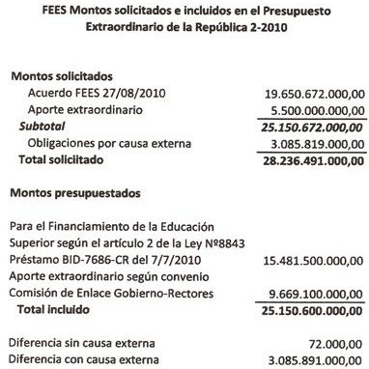
8.2. Cálculo del monto adicional
Por otra parte, el M.Sc. José Andrés Masís, Director OPES, le planteó una consulta al Dr. Leonardo Garnier, Ministro de Educación Pública (MEP) y Presidente de la Comisión de Enlace, acerca de la fórmula de cálculo empleada para establecer los 5.500 millones de colones que se adelantan en el 2010, equivalentes al 1% de crecimiento real del FEES para el 2011 y el 2012, pues de acuerdo con la fórmula de cálculo empleada por la OPES, ese monto asciende a 7.300 millones de colones. El Ministro Garnier les indicó, verbalmente, a las rectoras y rectores que revisará la fórmula de cálculo empleada y que si efectivamente existe una diferencia de alrededor de 2.000 millones de colones a favor de las universidades, el Gobierno se compromete a incorporar en un Presupuesto Extraordinario de la República esa diferencia.
8.3. Solicitud de Audiencia
Consideraron conveniente que además del oficio que el Director OPES le remitirá a la Licda. Rocío Aguilar, Contralora General de la República, explicando las razones por las cuales las instituciones de educación superior universitarias estatales no presentarán en los plazos de ley los planes anuales operativos (PAO) y presupuestos ordinarios para el 2011, consideraron pertinente solicitar la audiencia con la Señora Contralora para dialogar acerca de las dificultades que las universidades han enfrentado para concluir los procesos de formulación de los planes y presupuestos ordinarios para el 2011 y entregarlos a tiempo a ese ente contralor.
8.4. Solicitud de apoyo
Dado que a la fecha, el monto presupuestario disponible de la rectoría del TEC para viajes en el exterior no permite cubrir siquiera los montos establecidos en la tabla de viáticos al exterior del Reglamento de Gastos de Viaje y Transporte para Funcionarios Públicos de la Contraloría General de la República, y en razón de que del 17 al 24 de octubre estará participando en el Congreso de las Américas sobre Educación Internacional y en la XXIX Reunión de la Asamblea General de la Organización Universitaria Interamericana (OUI), por realizarse en Calgary, Canadá, y en atención a su solicitud formulada en el oficio R-993-2010, con fecha 4 de octubre del 2010, en el marco del acuerdo tomado por Consejo Nacional de Rectores (CONARE) de apoyo a los viajes al exterior de los Rectores y Rectoras, se le aprobó un monto de $895 (ochocientos noventa y cinco dólares) para cubrir los siguientes rubros:
- Un monto de $556 para pago de inscripción del Congreso de las Américas sobre Educación Internacional
- Un monto de $339 -equivalente a un día de viáticos, de acuerdo a la tabla de viáticos al exterior del Reglamento de Gastos de Viaje y Transporte para funcionarios públicos de la Contraloría General de la República-, como complemento de los gastos de alimentación, hospedaje, traslados internos y representación aprobados por el Consejo Institucional del TEC.
9. Seguridad Laboral e Higiene Ambiental
El miércoles 13 de octubre se reunió con el Ing. Andrés Robles, Director de la Escuela de Seguridad Laboral e Higiene Ambiental (ESLHA), y la señorita Marcela Abarca, estudiante de la ESLHA y dirigente de la Asociación de estudiantes de esa Escuela, con el propósito de analizar, por un lado, los problemas que enfrenta esa Escuela con el edifico que actualmente ocupa y, por otro, las proyecciones de desarrollo de la Escuela. Entre los aspectos tratados en la reunión sobre esos dos temas se encuentran los siguientes:
  - Condiciones actuales del edificio:
- La atención a los problemas asociados a las plagas de hormigas, cucarachas, ratones y zancudos; mismos que están generando problemas con los equipos electrónicos, dado que se introducen dentro de los mismos y deterioran los cables y demás componentes
- La atención de los problemas de aguas pluviales; específicamente con el sistema de canoas y la capacidad del mimos, lo que ha producido la saturación y por ende el ingreso dentro del edificio. Además, es importante destacar la cantidad de goteras y el estado actual del techo.
- El hongo presente en el piso del edificio, que ha generado problemas de alergias en los compañeros de trabajo.
  - Proyecciones de desarrollo de la Escuela:
- Crecimiento en Agentes Físicos (ruido, iluminación, calor, vibraciones, radiaciones): las instalaciones actuales limitan el crecimiento y proyección de la escuela en ésta área, dado que la infraestructura no permite el desarrollo de los ensayos y pruebas que el mercado actual demanda; además de que las posibilidades de investigación y extensión se ven limitadas dados los recursos que actualmente se tienen; es importante destacar que la Escuela ha hecho esfuerzos importantes en el mejoramiento del equipo, con la generación de recursos; aún así el éstos esfuerzos no han sido suficientes debido a que la infraestructura no permite el crecimiento del área; a pesar de que se tienen propuestas para potenciar dicho crecimiento.
- Crecimiento en Agentes Químicos (polvos, humos, gases, vapores y nieblas): el crecimiento del convenio con el INS, aunado a la demanda de cursos, en conjunto con el incremento en propuestas de investigación y extensión; ha llevado a determinar que la capacidad instalada del laboratorio de Higiene Analítica (pionero en la investigación de exposición ocupacional a contaminantes a nivel nacional) haya llegado a su límite, para las labores de docencia, investigación y extensión.
- Crecimiento en Seguridad: la escuela no posee infraestructura alguna para el desarrollo de ésta área en función de las demandas actuales del mercado laboral, de ahí la importancia de contar con los elementos que se han planteado en la propuesta del edificio nuevo para potenciar el crecimiento.
- Plan estratégico y autoevaluación con miras a acreditación: actualmente la escuela está desarrollando un plan estratégico y un proceso de autoevaluación, de tales procesos los resultados de consulta al entorno son similares en tanto que implican una necesidad de crecimiento y proyección a nivel nacional e internacional, lo cual bajo las condiciones actuales es imposible alcanzarlo.
- Crecimiento de la Escuela en Planes de Estudio: actualmente se tiene el programa de Bachillerato, Licenciatura para graduados y Maestría; además de que se está trabajando en dos nuevos énfasis para la maestría (sistemas integrados de gestión y medicina laboral) y se tiene aprobado el proyecto para el año 2011 (el presupuesto ya está disponible) para la generación de una propuesta de maestría a nivel regional en modalidad bimodal, para el énfasis en Higiene Industrial; todo lo anterior presupone un crecimiento importante, y actualmente la infraestructura lo limita.
- Crecimiento en matrícula: bajo las condiciones descritas anteriormente, para la Escuela el crecimiento en matrícula es mínimo, puesto que la capacidad instalada no lo permite. En la actualidad, la Escuela cuenta con 168 estudiantes.
La discusión de este punto consta en el archivo digital de la Sesión 2684.
NOTA: La señora Rocío Poveda, ingresa a las 9:35 a.m.
NOTA: El señor Eugenio Trejos se retira a las 9:40 am., en virtud de que debe asistir a la reunión a la segunda ronda de reuniones con la Misión del Banco Mundial que está en el país, con motivo de la información del inicio del trámite de la operación de crédito por doscientos millones de dólares para las universidades públicas.
CAPÍTULO PROPUESTAS DE COMISIONES
ARTICULO 6. Propuestas de Comisiones del Consejo Institucional
No se presentaron propuestas por parte de las Comisiones del Consejo Institucional.
ARTICULO 7. Propuestas de Miembros del Consejo Institucional.
No se presentaron propuestas por parte de los miembros del Consejo Institucional.
NOTA: Se realiza un receso, al ser las 9:42 a.m.
NOTA: El señor Carlos Roberto Acuña se retira durante en el receso.
NOTA: Reinicia la sesión a las 10:00 a.m.
ASUNTOS DE FONDO
ARTICULO 8. Informes de ejecución de plazas de los meses de mayo y agosto 2010, según acuerdo tomado por el Consejo Institucional en la Sesión No. 2641, Artículo 9B, del 26 de noviembre de 2009
La señora Grettel Castro presenta la propuesta denominada: “Informes de ejecución de plazas de los meses de mayo y agosto 2010, según acuerdo tomado por el Consejo Institucional en la Sesión No. 2641, Artículo 9B, del 26 de noviembre de 2009”. (Adjunta a la carpeta de esta acta), elaborada por la Comisión de Planificación y Administración. Agrega que cuando hicieron el análisis de los informes de ejecución de plazas, ahí se resumen las plazas, pero no se indican las categorías, no hay posibilidad de extraer información útil y es por esa razón que se solicita lo que debe contener el informe. Lo anterior, por cuanto hay preocupaciones, se conocen casos de profesores que tienen que dar clases ad-honorem, porque no hay plazas y al final se ve que las plazas no están siendo 100% ocupadas. En ese sentido, se quiere conocer con más detalle lo que es el informe de ejecución de plazas y con tiempo para poder tomar medidas que puedan solucionar problemas que se vayan presentando.
NOTA: El señor Carlos Roberto Acuña ingresa a las 10:07 a.m
Se somete a votación la propuesta y se obtiene el siguiente resultado: 10 votos a favor, 1 en contra. Se somete a votación la firmeza del acuerdo y se obtiene el siguiente resultado: 10 votos a favor, 1 en contra.
El señor Carlos Roberto Acuña justifica su voto en contra por no conocer la propuesta.
Por tanto, el Consejo Institucional:
CONSIDERANDO QUE:
- El Consejo Institucional en Sesión 2641, Artículo 9B, celebrada el 26 de noviembre de 2009, acordó:
“g. Solicitar a la Administración presentar al Consejo Institucional, en los meses de mayo, agosto y noviembre del 2010, un estudio de la ejecución de estas plazas”
- La Secretaría del Consejo Institucional, recibió oficio R-640-2010, del 30 de junio de 2010, suscrito por el M.Sc. Eugenio Trejos Benavides, Rector, dirigido a la B.Q. Grettel Castro, Coordinadora de la Comisión de Planificación y Administración, en el cual remite como anexo 4, el informe de ejecución de plazas aprobadas 2010, el cual contiene la situación encontrada con respecto de la ejecución de plazas aprobadas por el Consejo Institucional, según se indica:
TIPO DE PLAZA |  | SESIÓN / Artículo
Plazas Sede Interuniversitaria | Sesión Ordinaria No. 2641, Artículo 9B
Plazas Temporales | Sesión Ordinaria No. 2641 Artículo 9C y Sesión Ordinaria No. 2642 Artículo 14
Plazas Fondos Específicos | Sesión Ordinaria No. 2642 Artículo 13
Plazas Fondos del Sistema Administración | Sesión Ordinaria No. 2641 Artículo 9B
Plazas Fondos del Sistema | Sesión Ordinaria No. 2641 Artículo 9B
Plazas Nuevas Permanentes | Sesión Ordinaria No. 2642 Artículo 14
Plazas Servicios Especiales | Sesión Ordinaria No. 2641 Artículo 9A
- La Secretaría del Consejo Institucional, recibió oficio VAD-270-2010, del 09 de setiembre de 2010, suscrito por el MAE. Jorge Mena Calderón, Vicerrector de Administración, dirigido a la B.Q. Grettel Castro, Coordinadora de la Comisión de Planificación y Administración, en el cual remite el informe de ejecución de plazas al 31 de agosto de 2010, para las plazas aprobadas por el Consejo Institucional según lo indicado en el cuadro del considerando anterior.
- La Comisión de Planificación y Administración en reunión No. 361-2010, de fecha 23 de agosto de 2010, dispone solicitar a la Administración un histórico de la masa salarial ejecutada de los últimos cinco años, la cual debe ser presentada a la Comisión el jueves 26 de agosto de 2010.
- La Secretaría del Consejo Institucional, recibió oficio R-839-2010, del 26 de agosto de 2010, suscrito por el M.Sc. Eugenio Trejos Benavides, Rector, dirigido a la B.Q. Grettel Castro, Coordinadora de la Comisión de Planificación y Administración, en el cual solicita una prórroga para el 10 de setiembre de 2010, para la presentación del informe del histórico de la masa salarial ejecutada de los últimos cinco años.
- La Secretaría del Consejo Institucional, recibió oficio VAD-285-2010, del 23 de setiembre de 2010, suscrito por el MAE. Jorge Mena Calderón, Vicerrector de Administración, dirigido a la B.Q. Grettel Castro, Coordinadora de la Comisión de Planificación y Administración, en el cual remite el informe de masa salarial ejecutada de los últimos cinco años.
- La Comisión de Planificación y Administración en reunión No. 367-2010, de fecha 05 de octubre de 2010, analizó la información que se ha presentado en los informes de ejecución de plazas al 15 de junio y al 31 de agosto de 2010 y concluye que es un informe bastante ejecutivo de la utilización de las plazas, pero es muy resumido para obtener la información que requiere la Comisión, por lo que se dispone enviar nota solicitando la información que se debe incluir para los próximos informes.
- Mediante oficio SCI-734-2010, de fecha 06 de octubre de 2010, suscrito por la B.Q. Grettel Castro, Coordinadora de la Comisión de Planificación y Administración, dirigido al MAE. Jorge Mena Calderón, Vicerrector de Administración, en el cual se le solicita que para los próximos informes de ejecución de plazas, tanto el que se debe entregar en el mes de noviembre 2010, como el de todo el año 2010, se debe detallar la siguiente información: 1) Número de programa al que están asignados, 2) Número de plaza, 3) Código de plaza, 4) Puesto, 5) Categoría, 6) Meses, 7) Jornada, 8) Porcentaje de asignación y 9) La justificación de la no utilización, tanto de las que no fueron asignadas, como de las que no se asignaron totalmente.
- La Comisión de Planificación y Administración, en reunión No. 368-2010, del 12 de octubre de 2010, dispone elevar la propuesta al pleno del Consejo Institucional.
ACUERDA:
  - Dar por conocido los informes de ejecución de plazas al 15 de junio y al 31 de agosto de 2010.
  - Solicitar a la Administración que justifique debidamente las razones de la no utilización total o parcial de las plazas aprobadas.
  - Solicitar a la Administración que de ahora en adelante presente los informes de ejecución de plazas a la Comisión de Planificación y Administración con el siguiente detalle: 1) Número de programa al que están asignados, 2) Número de plaza, 3) Código de plaza, 4) Puesto, 5) Categoría, 6) Meses, 7) Jornada, 8) Porcentaje de asignación y 9) La justificación de la no utilización total o parcial.
Las fechas relacionadas con estos informes son las siguientes:
Número de Informe | Fecha de corte para informe | Fecha de entrega
1 | 30 de abril | mayo
2 | 15 de julio | agosto
3 | 30 de setiembre | octubre
4 | 31 de diciembre | Con la liquidación presupuestaria
  - Comunicar. ACUERDO FIRME.
La discusión de este punto consta en el archivo digital de la Sesión 2684.
ARTICULO 9. Designación de dos representantes del Consejo Institucional en la Comisión Bipartita CITEC-ITCR
La señora Claudia Zúñiga presenta la propuesta denominada: “Designación de dos representantes del Consejo Institucional en la Comisión Bipartita CITEC-ITCR”. (Adjunta a la carpeta de esta acta), elaborada por la Presidencia.
La señora Bertalía Sánchez explica que esta Comisión siempre ha funcionado, lo que pasa es que activa cada cierto tiempo para tratar temas específicos y hace como un año aproximadamente no está activa, pero en este momento el CITEC tiene interés de volverla activar.
La señora Lilliana Harley y el señor Jorge Chaves se postulan como candidatos.
Se somete a votación secreta la propuesta y se obtiene el siguiente resultado: 11 votos a favor de la señora Lilliana Harley, 0 en contra; 11 votos a favor del señor Jorge Chaves, 0 en contra.
Por lo tanto, el Consejo Institucional:
CONSIDERANDO QUE:
- Mediante oficio CITEC No. 271-09-10, del 05 de octubre de 2010, suscrito por el Ing. Dennis Mora Mora, Presidente de Junta Directiva del CITEC, remitido al Consejo Institucional, en el cual comunican que en Sesión No. 26-09/10 E.TEC., del pasado 04 de octubre de 2010, acordó la reactivación de la Comisión Bipartita CITEC-ITCR, con la finalidad de realizar una coordinación de parte de ambas instituciones, en temas de interés mutuo. Por lo que solicitan el nombramiento de los representantes del Consejo Institucional ante dicha Comisión.
ACUERDA:
- Designar a la señora Lilliana Harley Jiménez y al señor Jorge Chaves Arce, como representantes del Consejo Institucional, ante la Comisión Bipartita CITEC-ITCR, con la finalidad de realizar una coordinación de parte de ambas instituciones, en temas de interés mutuo.
- Comunicar. ACUERDO FIRME.
La discusión de este punto consta en el archivo digital de la Sesión 2684
ARTICULO 10. Conformación de una Comisión Ad Hoc para completar el quórum en la Comisión de Evaluación Profesional, a fin de que procedan a conocer y resolver la valoración de atestados de una persona funcionaria que tramita paso de categoría y asigne el puntaje que estimen procedente, en razón de impedimento de dos titulares de dicha Comisión
La señora Claudia Zúñiga presenta la propuesta denominada: “Conformación de una Comisión Ad Hoc para completar el quórum en la Comisión de Evaluación Profesional, a fin de que procedan a conocer y resolver la valoración de atestados de una persona funcionaria que tramita paso de categoría y asigne el puntaje que estimen procedente, en razón de impedimento de dos titulares de dicha Comisión”. (Adjunta a la carpeta de esta acta), elaborada por la Presidencia, la cual dice:
CONSIDERANDO QUE:
- La Secretaría del Consejo Institucional, recibe oficio R-987-2010, suscrito por el M.Sc. Eugenio Trejos Benavides, Rector, dirigido a la Licda. Bertalía Sánchez, Directora Ejecutiva de la Secretaría del Consejo Institucional, en el cual solicita se realice el trámite correspondiente ante el Consejo Institucional, la Resolución de la Rectoría RR-356-2010, que en lo conducente dice:
“Resolución de Rectoría
RR-356-2010
Cartago a las doce horas del seis de octubre del dos mil diez. El suscrito M.Sc. Eugenio Trejos Benavides, Rector del Instituto Tecnológico de Costa Rica , Vista la solicitud de la Comisión de Carrera Profesional de Sesión 29-2010 del 09 setiembre del 2010 y:
CONSIDERANDO:
UNICO: La situación particular de que no se cuenten con miembros suplentes en la Comisión de Carrera Profesional, es una omisión que debe solventarse de inmediato para no causar atrasos como el que este expediente refleja.
La naturaleza y funciones de la comisión están detalladas en el respectivo reglamento y sus decisiones pueden ser revisadas por la rectoría en virtud de recurso de parte interesada.
La solicitud de la Comisión, para que el suscrito resuelva en ausencia de quórum no es de recibo. En primer lugar, porque el criterio técnico previo que la Comisión ofrece al resolver, es sustento para la decisión que en alzada pudiere tomar el rector y en segundo lugar porque de resolver directamente se limita la revisión procesal al interesado, dado que se agota la vía administrativa con la actuación del suscrito.
Si bien es cierto que el suscrito Rector ha llamado la atención de la Comisión en el sentido de que no debe dejar asuntos sin resolver, lo he hecho, cuando en situaciones normales, sin problemas de quórum, el Comisión resuelve no pronunciarse, bajo argumentos que no son de recibo ni tienen fundamento.
En el caso que nos ocupa, no puede conocer la Comisión en pleno por los impedimentos de orden legal que son evidentes.
Lo que se sugiere procedente en este caso es la conformación de una comisión Ad hoc, compuesta por los titulares que no tienen impedimento y dos personas más que sumen el quórum requerido.
De conformidad con el reglamento de carrera profesional vigente, artículo 88, la conformación de la comisión es una competencia del Consejo Institucional, hasta donde quien se eleva la presente solicitud y respetuosa sugerencia, para que, salvo mejor criterio se conforme una Comisión ad hoc que conozca el presente caso, a fin de no causar perjuicio a la gestionante y emita dicha Comisión un criterio técnico de evaluación del atestado: “Estudio sobre la Percepción de la Comunidad Institucional sobre la Naturaleza de la Asesoría Legal y el modelo con el cual se debe ofrecer este tipo de asesoría”, desarrollado por la funcionaria M.Sc. Martha Calderón Ferrey en coautoría con el Dr. Luis Gerardo Meza Cascante, le asignen el puntaje que estimen procedente y lo hagan del conocimiento de la funcionaria Calderón Ferrey, el cual debería rendirse dentro de los quince días hábiles siguientes a la notificación de esta resolución a los convocados.
POR TANTO:
Se solicita al Consejo Institucional, por ser de su competencia, la conformación de una Comisión ad hoc, con los integrantes titulares de la Comisión, que no tienen impedimento para resolver y las personas que designe el Consejo Institucional, para completar el quórum, a fin de que procedan a conocer y resolver la valoración del atestado “Estudio sobre la Percepción de la Comunidad Institucional sobre la Naturaleza de la Asesoría Legal y el modelo con el cual se debe ofrecer este tipo de asesoría”, desarrollado por la funcionaria M.Sc. Martha Calderón Ferrey en coautoría con el Dr. Luis Gerardo Meza Cascante, todo ello con el fin de no causarle perjuicio a la interesada dada la inexistencia actual de suplentes que pudieran atender la gestión. Esta Comisión Ad-hoc asignará el puntaje que estimen procedente y lo comunicará a la funcionaria Calderón Ferrey, dentro de los quince días hábiles siguientes a la notificación de la conformación a los convocados. Notifíquese.”
SE PROPONE:
- Conformar una Comisión Ad Hoc para completar el quórum en la Comisión de Evaluación Profesional, a fin de que procedan a conocer y resolver la valoración de atestados de la M.Sc. Martha Calderón Ferrey, quien tramita paso de categoría y para que se le asigne el puntaje que estimen procedente, en razón de impedimento de los titulares Dr. Luis Gerardo Meza C., y el Ing. Miguel Hernández R.
La Comisión estará conformada por las siguientes personas:
- Lic. Manuel Murillo Tsijli, Profesor de la Escuela de Matemática,
- MSc. Irene Varela Rojas, Profesora de la Escuela de Química,
- ________________________________________________________
- ________________________________________________________
La señora Nancy Hidalgo considera que este punto debe discutirse cuando esté presente el señor Eugenio Trejos, porque es un punto que está en alzada ante el Rector, por lo que no le parece conveniente discutirlo en ausencia del proponente, para discutirlo es preferible que para contar con la retroalimentación de la fuente primaria esperen a que esté presente, ya que faltan elementos para poder tomar la decisión.
El señor Jorge Chaves opina en la misma línea de la señora Nancy Hidalgo, agrega que tiene duda de si esta situación se ha presentado en alguna otra oportunidad y la forma cómo ha sido resuelto.
La señora Bertalía Sánchez responde que esto es atípico y nunca se ha presentado esta situación.
La señora Grettel Castro manifiesta que tiene muchas dudas, agrega que incluso no hay ninguna argumentación con base en el Reglamento de la misma Comisión de que le dé esa potestad al Consejo Institucional. Considera que la información que se envió es insuficiente y no ha tenido tiempo de buscar la reglamentación alrededor de este tema. Solicita que se posponga el análisis de este punto.
El señor Jorge Chaves señala que en ninguna parte aparece que el Consejo deba hacer una cuestión de este tipo, a pesar de que si bien es cierto que el que puede lo más puede lo menos. Agrega que se ha buscado que este Consejo no se involucre en aspectos que puedan ser de importancia para el órgano en detrimento de otras cosas que no se han asumido. Propone que se deje para una próxima sesión para que este el señor Rector.
El señor Alexander Valerín manifiesta que su propuesta va en ese mismo sentido de que el punto se traslade para la próxima semana, para que se pueda tener más asesoría.
La señora Bertalía Sánchez informa que el señor Eugenio Trejos señaló que para ampliar criterios, en el caso de que surgieran dudas se pueden llamar a los asesores quienes fueron los que lo asesoraron para la resolución y están disponibles.
Por disposición del pleno se decide trasladar el punto y analizarlo cuando esté el señor Eugenio Trejos presente.
La discusión de este punto consta en el archivo digital de la Sesión 2684.
ARTICULO 11. Solicitud de Autorización del señor Isidro Álvarez Salazar, Auditor Interno, para participar en el XV Congreso Latinoamericano de Auditoría Interna y pago de gastos requeridos
La señora Claudia Zúñiga presenta la propuesta denominada: “Solicitud de Autorización del señor Isidro Álvarez Salazar, Auditor Interno, para participar en el XV Congreso Latinoamericano de Auditoría Interna y pago de gastos requeridos”. (Adjunta a la carpeta de esta acta), elaborada por la Presidencia, la cual dice:
CONSIDERANDO QUE:
- La Secretaría del Consejo Institucional recibió AUDI-291-2010, del 12 de octubre de 2010, suscrito por Lic. Isidro Álvarez Salazar, Auditor Interno, remitido al M.Sc. Eugenio Trejos Benavides, Presidente del Consejo Institucional, en el que solicita autorización para participar en el XV Congreso Latinoamericano de Auditoría Interna, con el fin de que se someta a conocimiento y aprobación por parte del Consejo Institucional, para lo cual presenta las siguientes consideraciones.
- “La actividad de Auditoría está inmersa en un proceso dinámico de desarrollo, dentro de una creciente volatilidad del entorno y complejidad en las decisiones, que exige adaptarse a los constantes cambios de un mundo globalizado, que le obligan además a incrementar el interés sobre la correcta medición y gestión de los riesgos. Por esto, la Federación Latinoamericana de Auditores Internos (FLAI), organiza anualmente un congreso internacional para promover el desarrollo profesional y el intercambio de experiencias entre los profesionales del ramo.
- En el presente año, se celebrará en Río de Janeiro, el XV Congreso Latinoamericano de Auditoría Interna, organizado por el Instituto de Auditores Internos de Brasil, del 7 al 9 de noviembre del 2010, cuyo objetivo principal es el dotar de nuevos conocimientos a los profesionales de las auditorías internas.
- Se desarrollará un ambicioso programa técnico que incluye conferencias magistrales y plenarias a cargo de expositores del más alto nivel y trayectoria quienes abordarán temas generales, novedosos e incluso polémicos que afectan a los Auditores Internos que prestan servicios en los sectores gubernamental y privado, y comentarán sus experiencias en un marco de enriquecimiento profesional.
- Con fundamento en la norma 1.3.3 del Manual de Normas para el Ejercicio de la Auditoría Interna en el Sector Público, que aboga por el desarrollo profesional continuado del personal de la Auditoría Interna y la conveniencia de mantenerse actualizado en las nuevas tendencias que marcan la actividad de auditoría interna en el ámbito internacional, lo que redundará en el mejoramiento continuo de las labores a nivel institucional, se solicita gestionar lo que corresponda para que ese órgano colegiado autorice la participación del suscrito en este evento, así como los gastos requeridos, según el siguiente detalle:
Concepto | Monto | Código presupuestario | Justificación
Permiso con goce de salario para el período del 5 de noviembre al 10 de noviembre del 2010. |  |  | Según requerimiento de itinerario
Inscripción en el evento | $870.00 | 5101-1040-0001-1712 | Costo según invitación adjunta
Pasajes aéreos | $980.00 | 5101-1040-0001-1530 | Según cotización adjunta
Viáticos al exterior | $1.029.20 | 5101-1040-0001-1540 | Según Reglamento de Gastos de Viaje y Transporte para Funcionarios Públicos
Impuestos de salida | $178.00 | 5101-1040-0001-1530 | Costa Rica -Brasil
- El Artículo 7 del Reglamento de Viajes y de Transportes para Funcionarios Públicos señala:
“Artículo 7º.-Competencia para extender autorizaciones:
En el caso de viajes al interior del país, corresponderá dar las autorizaciones de éstos y del adelanto para los gastos de viaje y de transporte, al respectivo jefe de división, de dirección general, de departamento, o, en su defecto, al funcionario que designe el órgano competente de la entidad de que se trate.
Por su parte, corresponde al órgano superior del ente público respectivo, dictar el acuerdo de autorización de los viajes al exterior, así como del adelanto correspondiente, en la forma que señala el Artículo 31º de este Reglamento.”
- El Artículo 31 del Reglamento de Viajes y de Transportes para Funcionarios Públicos señala:
“Artículo 31º.- Necesidad de acuerdo previo del órgano superior. Para que un funcionario tenga derecho a recibir el importe correspondiente a gastos de viaje al exterior, debe existir un acuerdo previo del órgano superior del ente público respectivo, en que se autorice el viaje y en donde se señale como mínimo:
- Nombre del funcionario.
- Cargo que desempeña el servidor.
- Países a visitar.
- Período del viaje.
- Objetivos del viaje.
- Monto del adelanto.
- Gastos conexos autorizados”
SE PROPONE:
- Autorizar la participación al Sr. Isidro Álvarez Salazar para que participe en el XV Congreso Latinoamericano de Auditoría Interna, por celebrarse en Rio de Janeiro, del 5 al 10 de noviembre del 2010.
- Autorizar el pago de viáticos en el exterior, pasajes aéreos, inscripción, e impuestos de salida, tomados del código presupuestario de la Auditoría Interna; desglosados de la siguiente manera:
Concepto | Monto | Código presupuestario | Justificación
Permiso con goce de salario para el período del 5 de noviembre al 10 de noviembre del 2010. |  |  | Según requerimiento de itinerario
Inscripción en el evento | $870.00 | 5101-1040-0001-1712 | Costo según invitación adjunta
Pasajes aéreos | $980.00 | 5101-1040-0001-1530 | Según cotización adjunta
Viáticos al exterior | $1.029.20 | 5101-1040-0001-1540 | Según Reglamento de Gastos de Viaje y Transporte para Funcionarios Públicos
Impuestos de salida | $178.00 | 5101-1040-0001-1530 | Costa Rica -Brasil
El señor Isidro Álvarez señala que afortunadamente han tenido la posibilidad de asistir a los últimos tres congresos y la política que tienen en la Auditoría es una rotación para motivación del personal, comenta que la señora Anais Robles participó el año pasado en dicho Congreso que se realizó en Perú; el año antepasado participó la señora Lorena Somarribas, quien asistió al Congreso que se llevó a cabo en el Ecuador; y este año propone su nombre.
La señora Claudia Zúñiga manifiesta que hay duda sobre cómo calcularon el monto de viáticos al exterior.
La señora Nancy Hidalgo señala que su duda va en el sentido de los impuestos de salida y lo que señala el Reglamento.
El señor Isidro Álvarez señala que en la información que tiene son $226 de impuestos de salida, el cual se carga a la partida de viáticos al exterior, pero no alcanza, por lo que se debe complementar.
La señora Bertalía Sánchez aclara que el señor Eugenio Trejos revisó la información, y concretamente tenía dos dudas: ¿cuántos días está cobrando de viáticos? Ya que el Congreso dura 3 días y el señor Isidro Alvarez estará afuera 6 días; la otra duda es que en la cotización se dice que incluye impuestos de Río de Janeiro a Costa Rica, no así los impuestos de Costa Rica a Brasil, que son la suma de $26.
La señora Grettel Castro consulta por qué la salida es viernes y no sábado.
El señor Isidro Álvarez responde que el Instituto de Auditores Internos de Brazil, se contrató una agencia de viajes, porque son 30 auditores lo que participarán; y hay limitaciones por la disponibilidad de cupos.
La señora Grettel Castro considera que cuando se tramitan autorizaciones para salida del país y viáticos es conveniente que toda la información se adjunte. Aclara que no es solo para este caso particular sino para todos, donde debe venir el paquete completo, para tener acceso a toda la información.
El señor Isidro Álvarez señala que en este caso el Instituto de Auditores Internos de Brazil envió información escueta. Comenta que solicitó mayor información, pero no se la enviaron.
Por su parte, la señora Nancy Hidalgo advierte que el Reglamento no dice que los acuerdos en votación secreta adquieren firmeza con solo una votación, por lo que ante este vacío hay que acogerse a lo que indica el Estatuto Orgánico.
NOTA: El señor Isidro Álvarez se retira de la sesión por tratarse de un tema particular, en virtud de que debe efectuarse la votación.
Se somete a votación secreta la propuesta y se obtiene el siguiente resultado: 10 votos a favor, 1 en contra. Se somete a votación secreta la firmeza del acuerdo y se obtiene el siguiente resultado: 10 votos a favor, 1 en contra.
Por lo tanto, el Consejo Institucional:
CONSIDERANDO QUE:
- La Secretaría del Consejo Institucional recibió AUDI-291-2010, del 12 de octubre de 2010, suscrito por Lic. Isidro Álvarez Salazar, Auditor Interno, remitido al M.Sc. Eugenio Trejos Benavides, Presidente del Consejo Institucional, en el que solicita autorización para participar en el XV Congreso Latinoamericano de Auditoría Interna, con el fin de que se someta a conocimiento y aprobación por parte del Consejo Institucional, para lo cual presenta las siguientes consideraciones.
- “La actividad de Auditoría está inmersa en un proceso dinámico de desarrollo, dentro de una creciente volatilidad del entorno y complejidad en las decisiones, que exige adaptarse a los constantes cambios de un mundo globalizado, que le obligan además a incrementar el interés sobre la correcta medición y gestión de los riesgos. Por esto, la Federación Latinoamericana de Auditores Internos (FLAI), organiza anualmente un congreso internacional para promover el desarrollo profesional y el intercambio de experiencias entre los profesionales del ramo.
- En el presente año, se celebrará en Río de Janeiro, el XV Congreso Latinoamericano de Auditoría Interna, organizado por el Instituto de Auditores Internos de Brasil, del 7 al 9 de noviembre del 2010, cuyo objetivo principal es el dotar de nuevos conocimientos a los profesionales de las auditorías internas.
- Se desarrollará un ambicioso programa técnico que incluye conferencias magistrales y plenarias a cargo de expositores del más alto nivel y trayectoria quienes abordarán temas generales, novedosos e incluso polémicos que afectan a los Auditores Internos que prestan servicios en los sectores gubernamental y privado, y comentarán sus experiencias en un marco de enriquecimiento profesional.
- Con fundamento en la norma 1.3.3 del Manual de Normas para el Ejercicio de la Auditoría Interna en el Sector Público, que aboga por el desarrollo profesional continuado del personal de la Auditoría Interna y la conveniencia de mantenerse actualizado en las nuevas tendencias que marcan la actividad de auditoría interna en el ámbito internacional, lo que redundará en el mejoramiento continuo de las labores a nivel institucional, se solicita gestionar lo que corresponda para que ese órgano colegiado autorice la participación del suscrito en este evento, así como los gastos requeridos, según el siguiente detalle:
Concepto | Monto | Código presupuestario | Justificación
Permiso con goce de salario para el período del 5 de noviembre al 10 de noviembre del 2010. |  |  | Según requerimiento de itinerario
Inscripción en el evento | $870.00 | 5101-1040-0001-1712 | Costo según invitación adjunta
Pasajes aéreos | $980.00 | 5101-1040-0001-1530 | Según cotización adjunta
Viáticos al exterior | $1.029.20 | 5101-1040-0001-1540 | Según Reglamento de Gastos de Viaje y Transporte para Funcionarios Públicos
Impuestos de salida | $178.00 | 5101-1040-0001-1530 | Costa Rica -Brasil
- El Artículo 7 del Reglamento de Viajes y de Transportes para Funcionarios Públicos señala:
“Artículo 7º.-Competencia para extender autorizaciones:
En el caso de viajes al interior del país, corresponderá dar las autorizaciones de éstos y del adelanto para los gastos de viaje y de transporte, al respectivo jefe de división, de dirección general, de departamento, o, en su defecto, al funcionario que designe el órgano competente de la entidad de que se trate.
Por su parte, corresponde al órgano superior del ente público respectivo, dictar el acuerdo de autorización de los viajes al exterior, así como del adelanto correspondiente, en la forma que señala el Artículo 31º de este Reglamento.”
- El Artículo 31 del Reglamento de Viajes y de Transportes para Funcionarios Públicos señala:
“Artículo 31º.- Necesidad de acuerdo previo del órgano superior. Para que un funcionario tenga derecho a recibir el importe correspondiente a gastos de viaje al exterior, debe existir un acuerdo previo del órgano superior del ente público respectivo, en que se autorice el viaje y en donde se señale como mínimo:
- Nombre del funcionario.
- Cargo que desempeña el servidor.
- Países a visitar.
- Período del viaje.
- Objetivos del viaje.
- Monto del adelanto.
- Gastos conexos autorizados”
ACUERDA:
- Autorizar al señor Isidro Álvarez Salazar para que participe en el XV Congreso Latinoamericano de Auditoría Interna, por celebrarse en Río de Janeiro, del 5 al 10 de noviembre del 2010.
- Autorizar el pago de viáticos en el exterior, pasajes aéreos, inscripción, e impuestos de salida, tomados del código presupuestario de la Auditoría Interna; desglosados de la siguiente manera:
Concepto | Monto | Código presupuestario | Justificación
Permiso con goce de salario para el período del 5 de noviembre al 10 de noviembre del 2010. |  |  | Según requerimiento de itinerario
Inscripción en el evento | $870.00 | 5101-1040-0001-1712 | Costo según invitación adjunta
Pasajes aéreos | $980.00 | 5101-1040-0001-1530 | Según cotización adjunta
Viáticos al exterior | $1.029.20 | 5101-1040-0001-1540 | Según Reglamento de Gastos de Viaje y Transporte para Funcionarios Públicos
Impuestos de salida | $26.00 | 5101-1040-0001-1530 | Costa Rica -Brasil
- Comunicar. ACUERDO FIRME.
La discusión de este punto consta en el archivo digital de la Sesión 2684.
MOCION DE ORDEN: Al ser las 10:40 a.m. se somete a votación moción para pasar al punto “ASUNTOS VARIOS”, en virtud de que el Foro está programado para las 11:00 am y se aprueba por unanimidad.
ASUNTOS VARIOS
ARTICULO 12. Informe de Prensa
La señora Bertalía Sánchez, Directora Ejecutiva de la Secretaría del Consejo Institucional, comunica que se recibió Informe de Prensa, en versión digital , el cual consta en la carpeta de sesiones digitales de la presente sesión; correspondiente a las semanas del 13 de al 17 de octubre, 2010. (Documento adjunto a la carpeta de esta acta).
ARTICULO 13. Definición puntos de agenda para la próxima sesión.
No se definieron puntos de agenda para la próxima sesión.
NOTA: Se realiza un receso, al ser las 10:47 a.m. para dar tiempo a las personas invitadas para la presentación del Foro.
NOTA: Reinicia la sesión a las 11:00 a.m.
ASUNTOS DE FORO
ARTICULO 14. Resultados de la encuesta de UNIMER sobre el papel de universidades públicas en la sociedad
EXPOSITORA: Cathalina García Santamaría, M.Sc., Vicepresidencia técnica de UNIMER
PERSONAS INVITADAS CONSEJO DE RECTORÍA Y COMISIÓN DE IMAGEN: Ing. Giannina Ortiz, M.Sc. Carla Garita, MAE. Marcel Hernández, Licda. Mercedes Mora, Licda. Yafanny Monge, Máster Rosaura Brenes, Lic. José Antonio Sánchez y el Lic. Gilberto Salas.
NOTA: Ingresan las personas invitadas a las 11:05 a.m.
La señora Claudia Zúñiga da la bienvenida a la señora Cathalina García y a las personas invitadas y cede el espacio a la señora García para que haga la disertación.
Estudio de Opinión de la sociedad costarricense respecto a las universidades estatales
Reporte para CONARE Agosto 2010
Aspectos Metodológicos
- Población de interés. Personas costarricenses, hombres y mujeres, de 18 a 69 años de edad, residentes en todo el territorio nacional, de todo nivel socioeconómico.
- Tipo de entrevista: Encuesta cara-a-cara, domiciliar
- Cobertura: nacional
- Tipo de selección: Selección aleatoria estratificada (zona urbana-zona rural) de conglomerados en etapas: primera etapa distritos con PPT, segunda en segmentos censales, en tercera viviendas y en la cuarta etapa mediante hoja de ruta selección de personas
- Cuestionario: El cuestionario fue altamente estructurado y modulado.
- Tamaño de muestra: n=1210 contactos hombres y mujeres de 18 a 65 años de edad
- Margen de error al 95% de confianza: n=1210, 2.8 pp
- Campo realizado del 20 de julio al 9 de agosto 2010.
Resultados
Distribución de la muestra (n=1210)
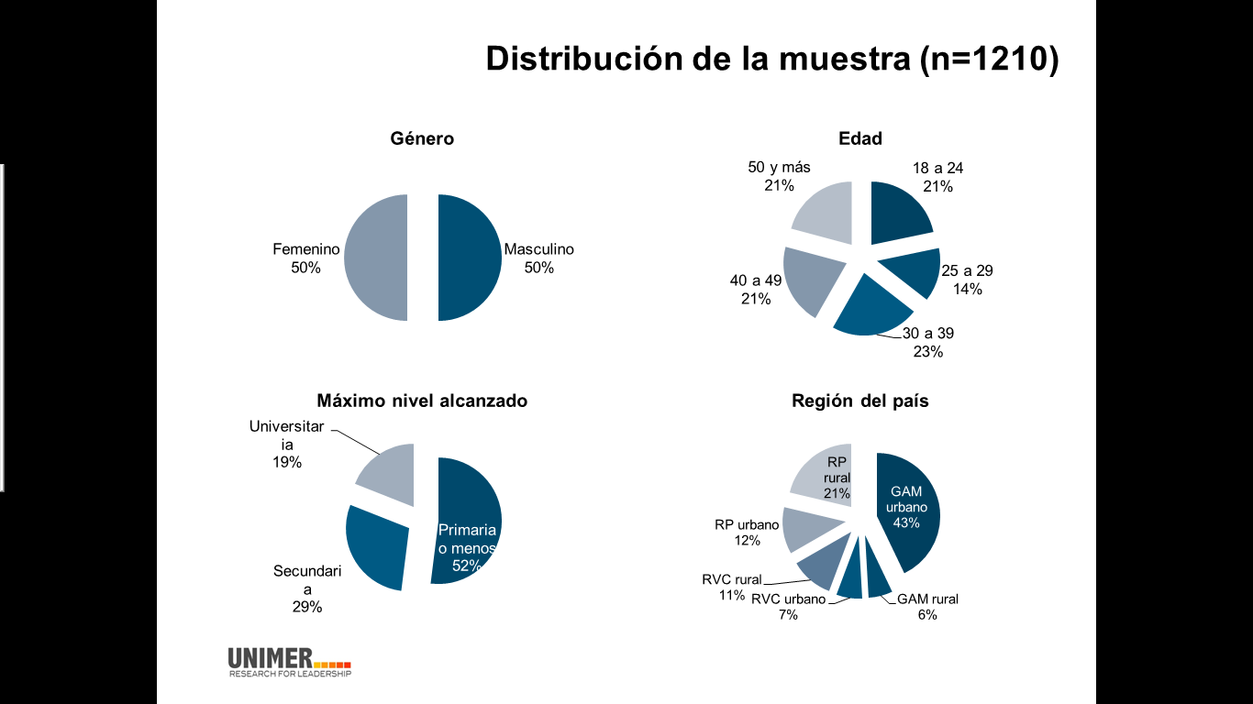

Medios por los que se entera de la información sobre universidades públicas (n=1210, espontánea)
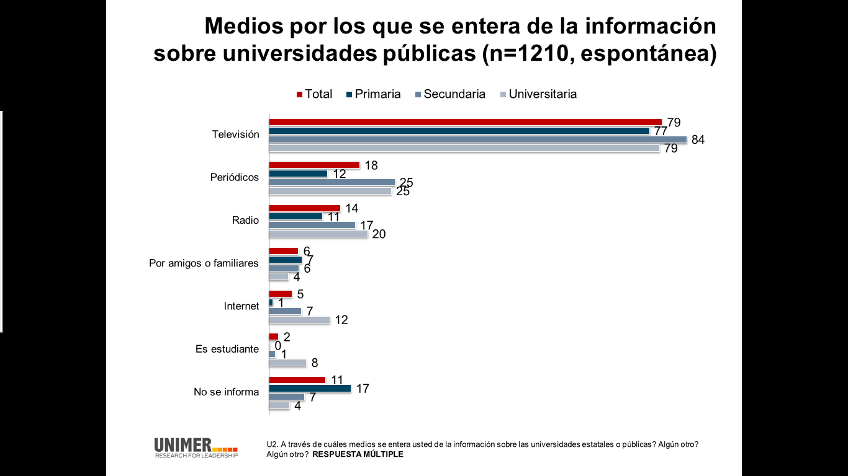
Sobre la importancia de actividades y funciones de las universidades estatales
Contribución más importante de las universidades públicas al país (n=1210, espontánea)
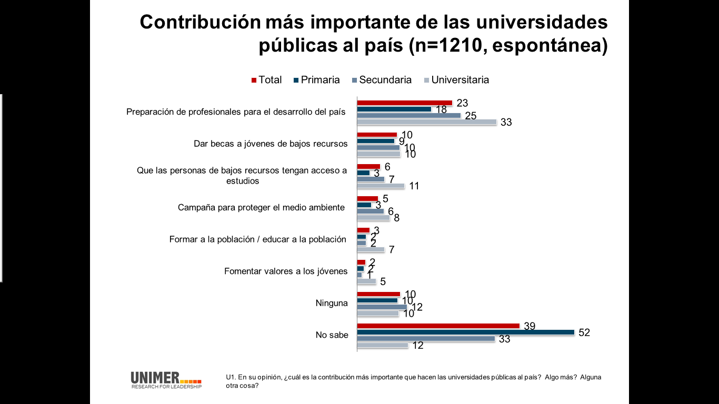
Importancia de funciones o actividades que realicen las universidades públicas (n=1210) % muy importante
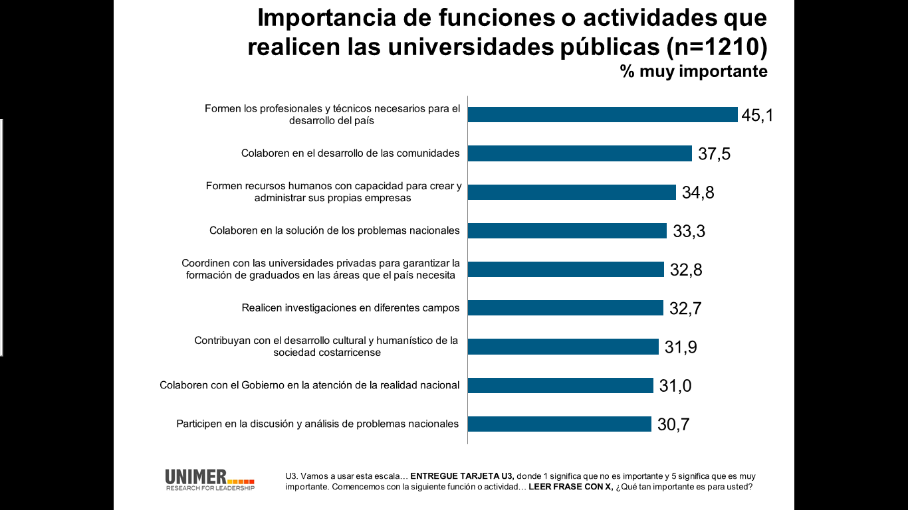
Importancia de que las universidades públicas colaboren con el gobierno en la atención de la realidad nacional (n=1210)
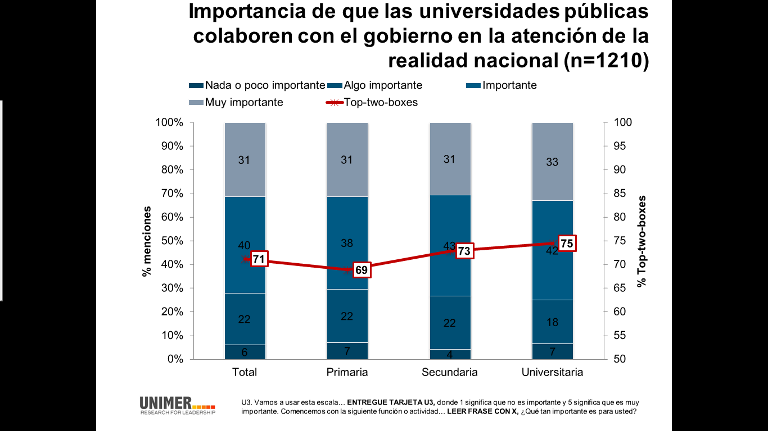
Importancia de que las universidades públicas realicen investigaciones en los diferentes campos (n=1210)
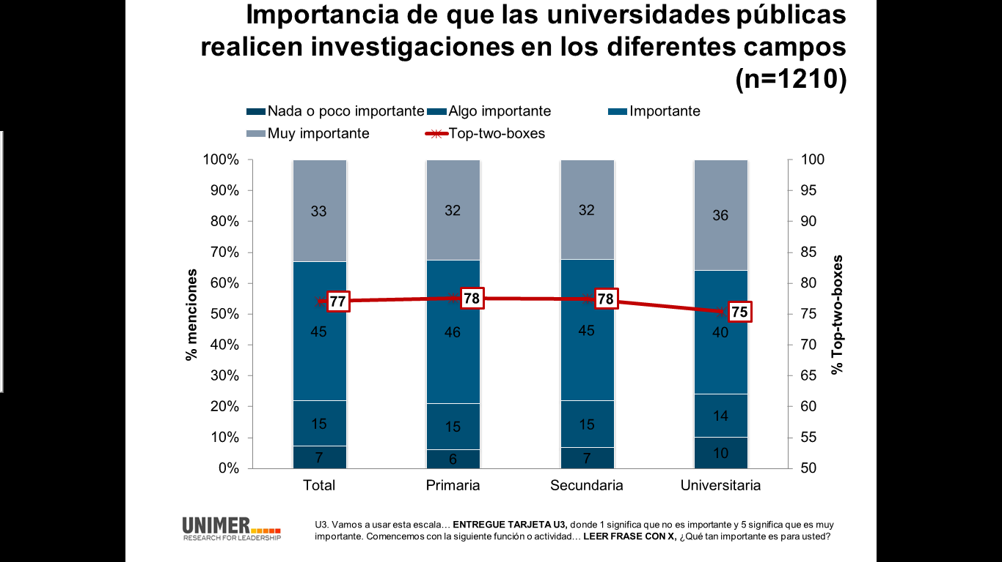
Importancia de que las universidades públicas contribuyan con el desarrollo cultural y humanístico de la sociedad costarricense (n=1210)
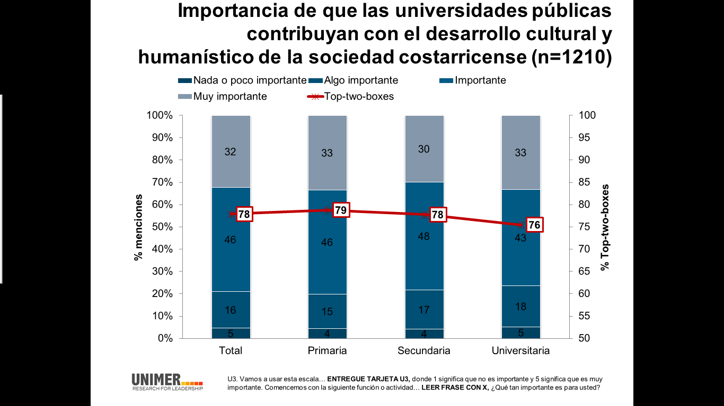
Importancia de que las universidades públicas participen en la discusión y análisis de los problemas nacionales (n=1210)
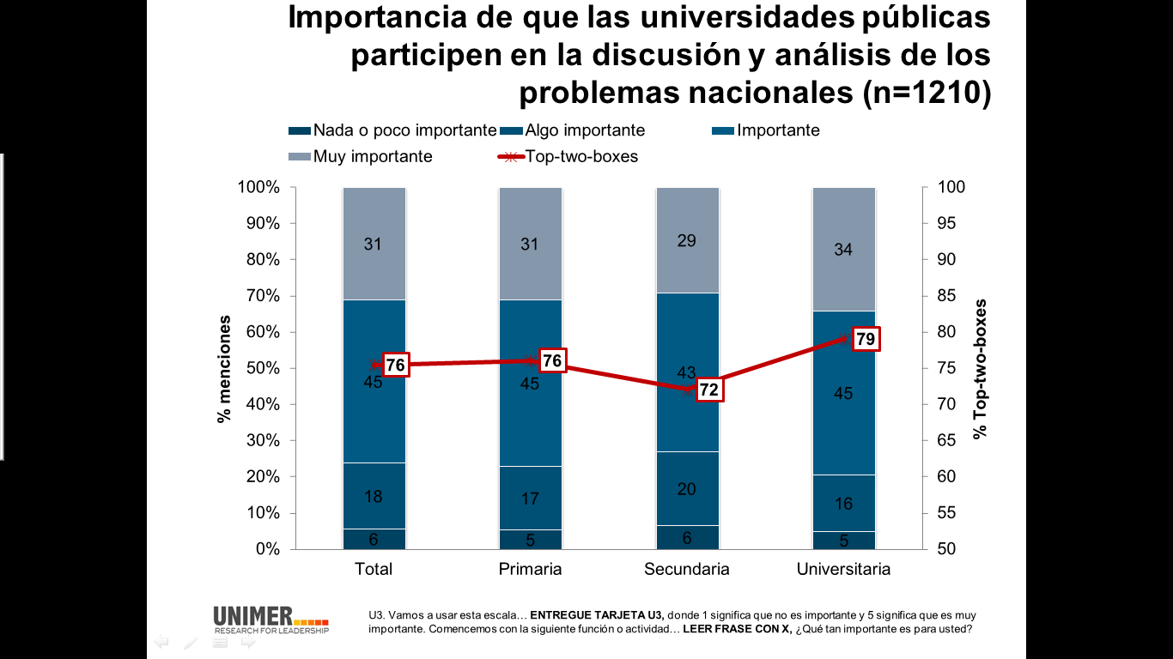
Importancia de que las universidades públicas participen en la solución de los problemas nacionales (n=1210)
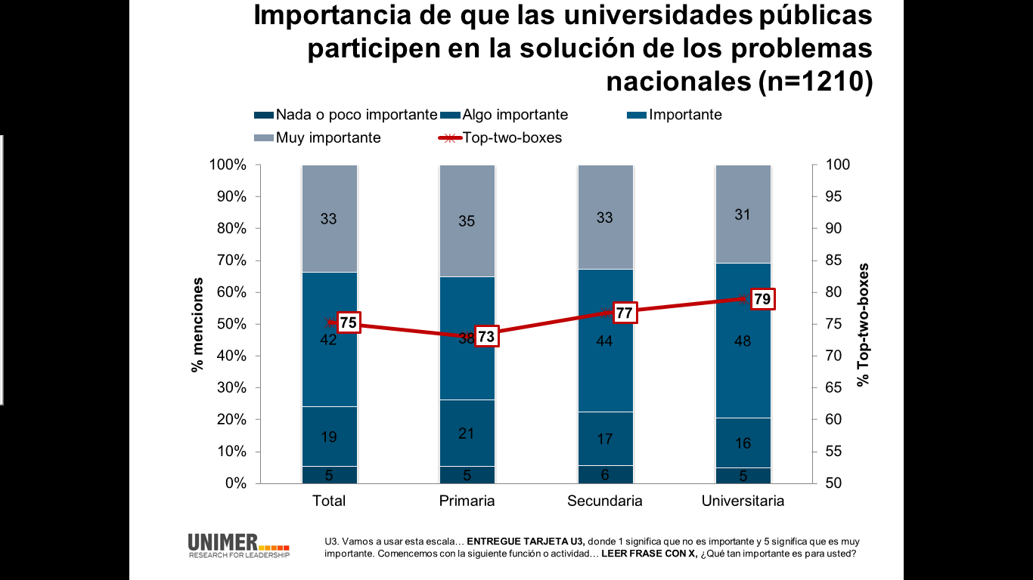
Importancia de que las universidades públicas coordinen con las universidades privadas para garantizar la formación de graduados en las áreas que el país necesita (n=1210).
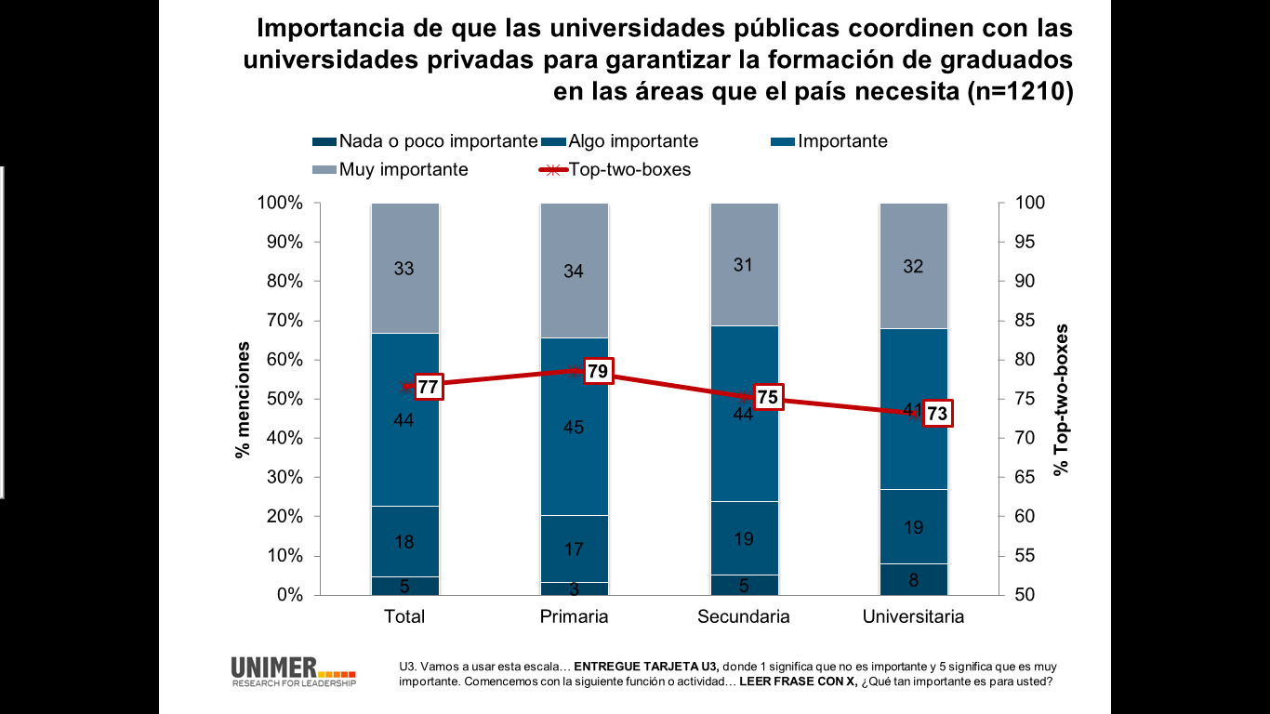
Importancia de que las universidades públicas formen recursos humanos con capacidad para crear y administrar sus propias empresas (n=1210).
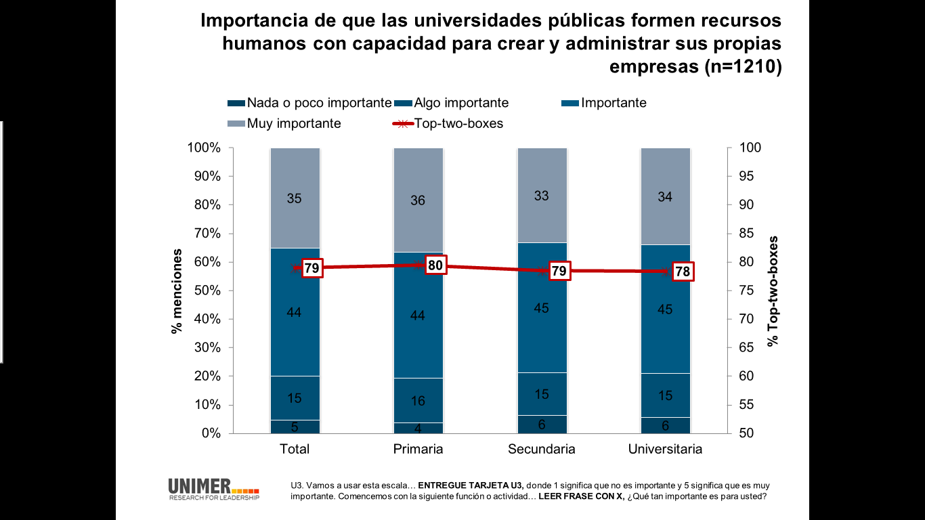
Importancia de que las universidades públicas colaboren en el desarrollo de las comunidades (n=1210).
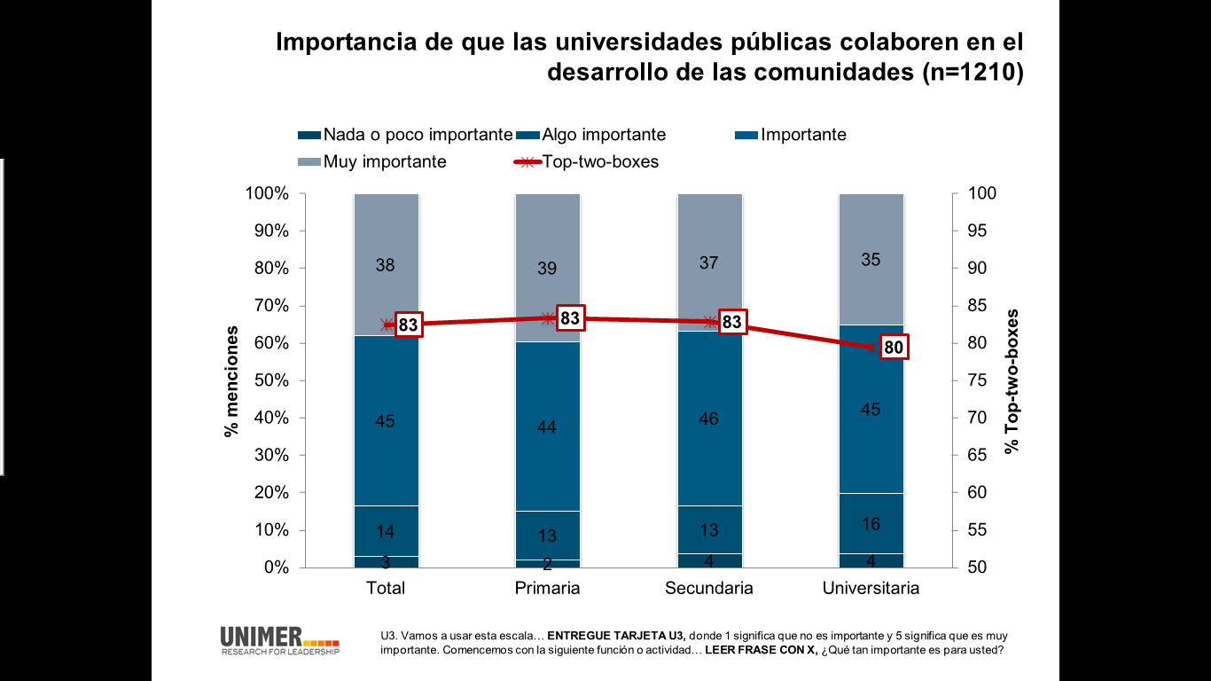
Importancia de que las universidades públicas formen los profesionales y técnicos necesarios para el desarrollo del país (n=1210).
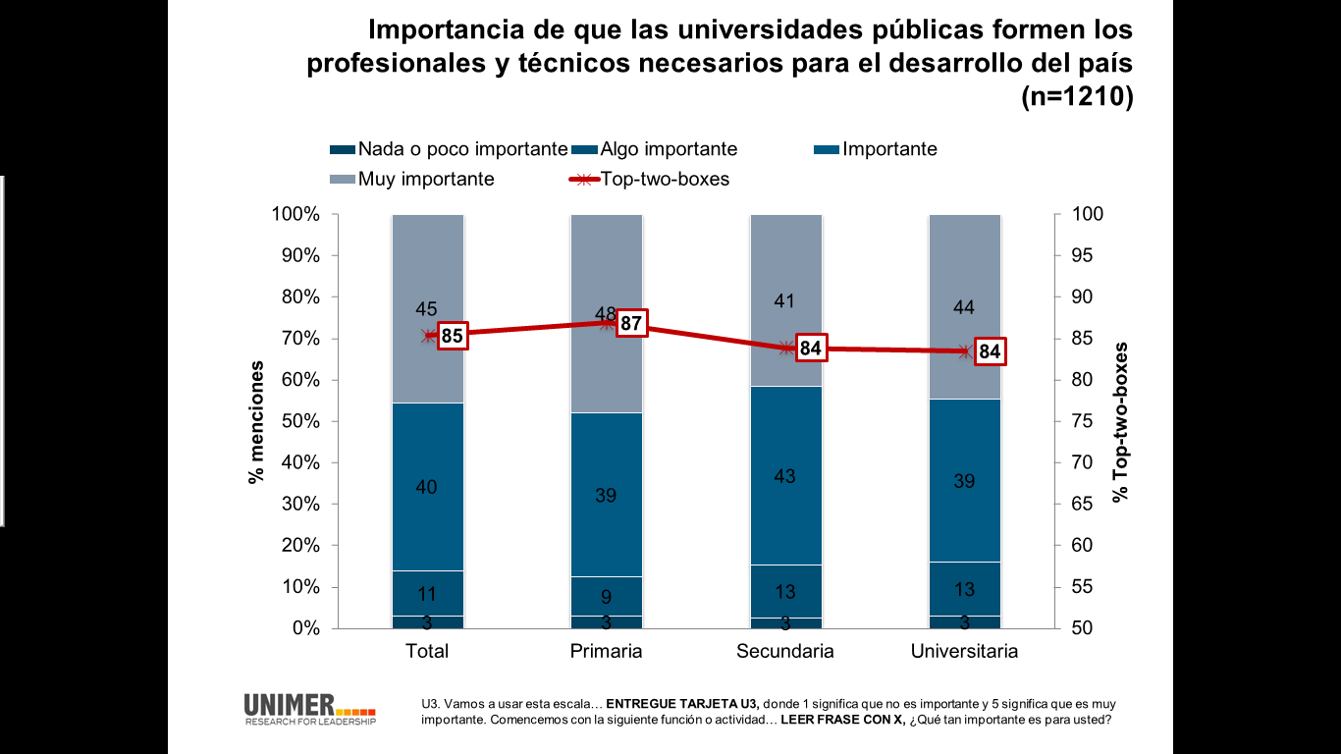

Conocimiento sobre las universidades estatales
Conocimiento sobre las universidades estatales (n=1210).
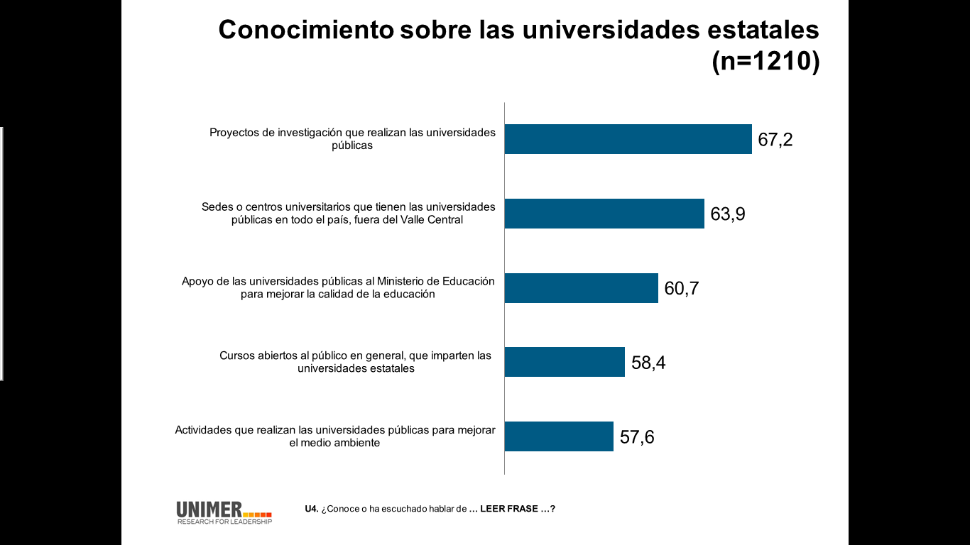
Conocimiento sobre proyectos de investigación que realizan las universidades públicas (n=1210)
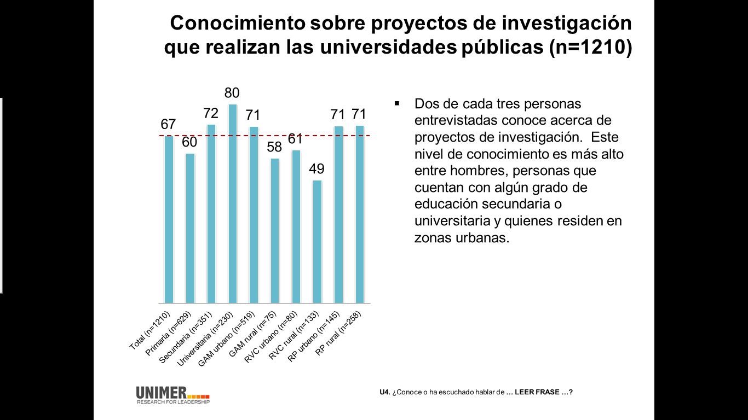
Conocimiento sobre cursos abiertos al público en general, que imparten las universidades públicas (n=1210).
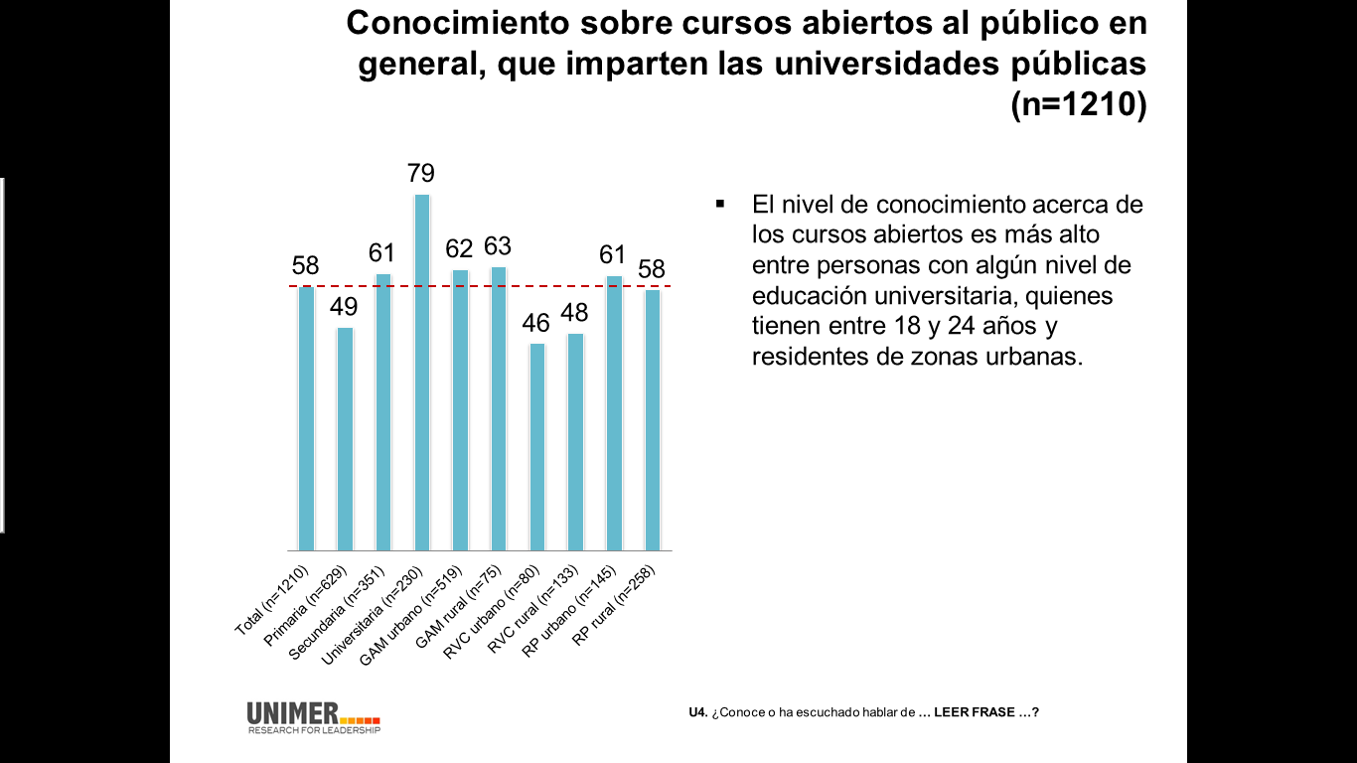
Conocimiento sobre actividades que realizan las universidades públicas para mejorar el medio ambiente (n=1210).
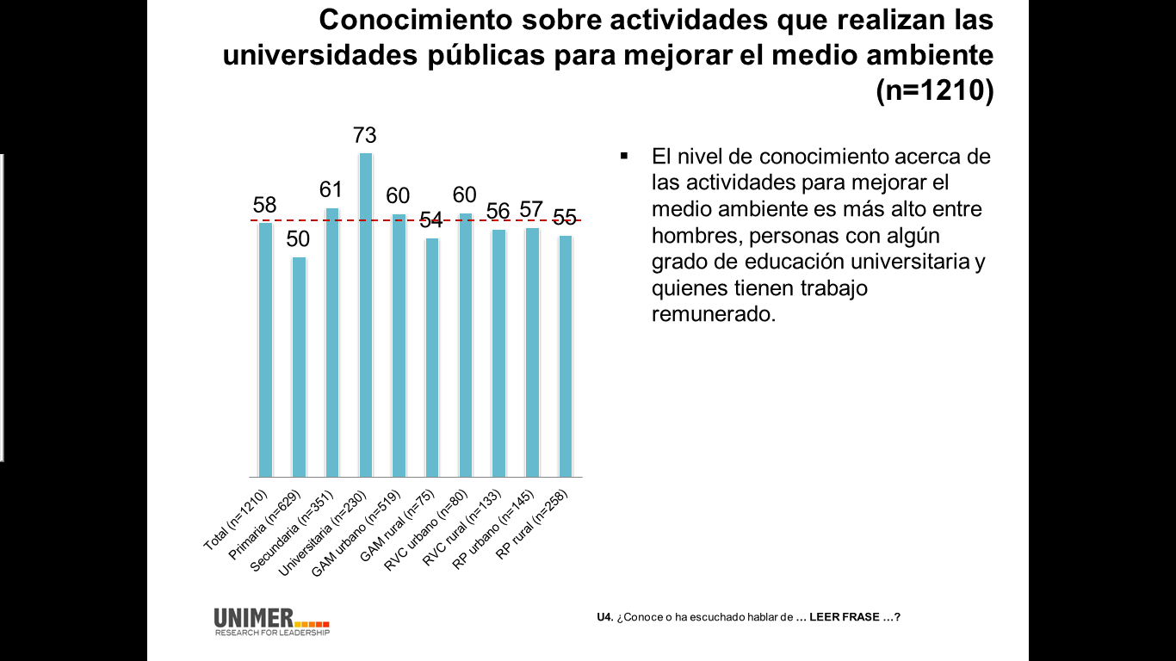

Conocimiento sobre sedes o centros universitarios que tienen las universidades en todo el país, fuera del Valle Central (n=1210)
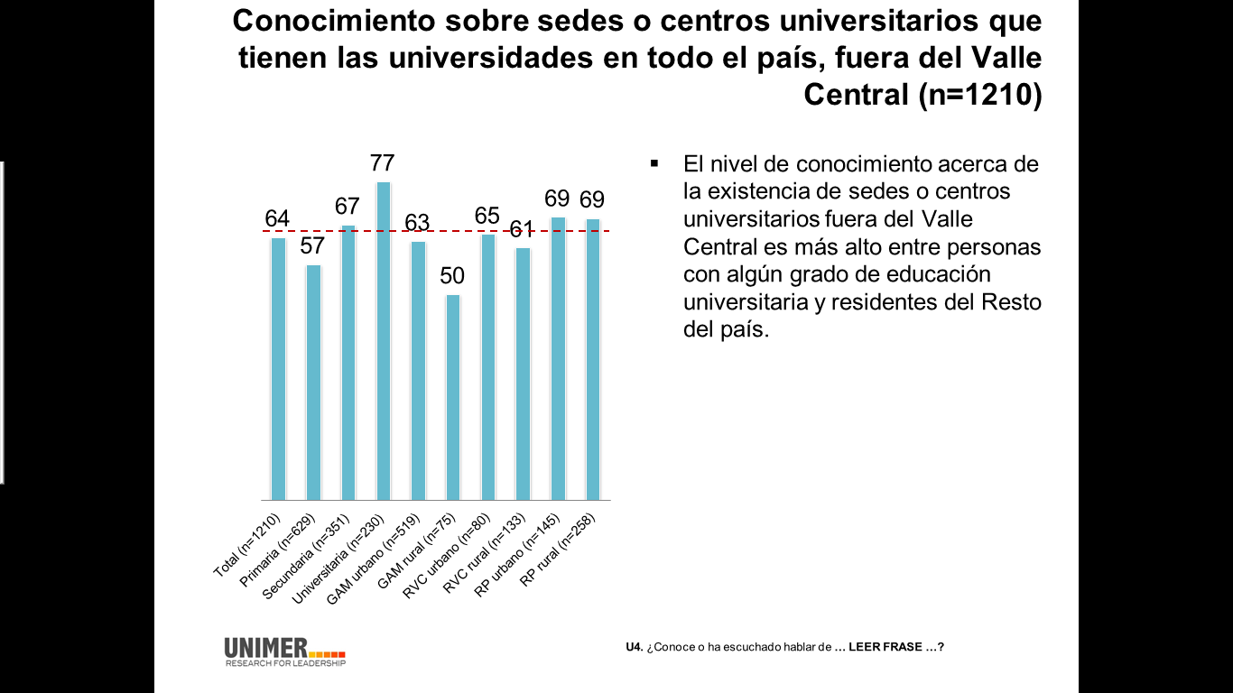
Conocimiento sobre apoyo de las universidades públicas al Ministerio de Educación para mejorar la calidad de la educación (n=1210).
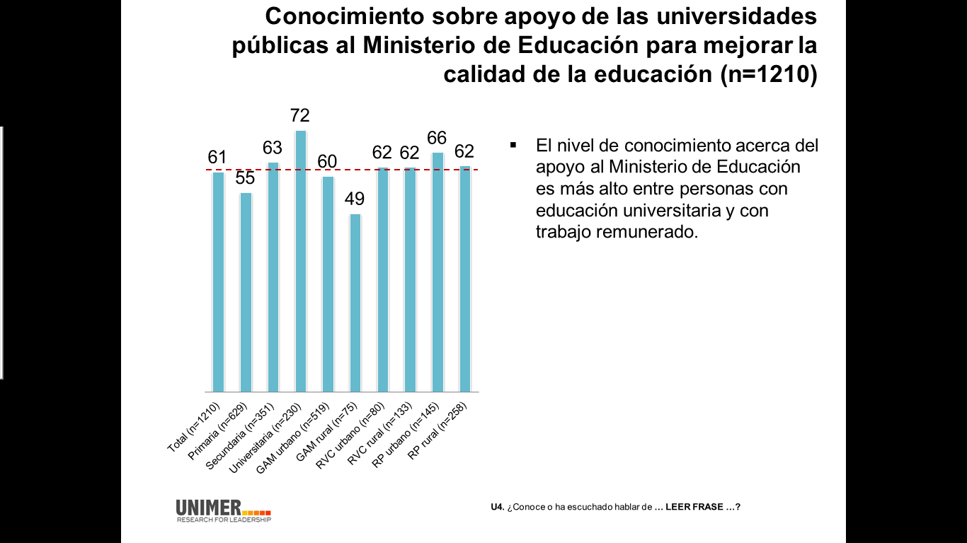
¿Hay adecuación suficiente?
Educación que reciben nuestros jóvenes en el colegio es suficiente y adecuada para seguir estudios universitarios (n=1210)
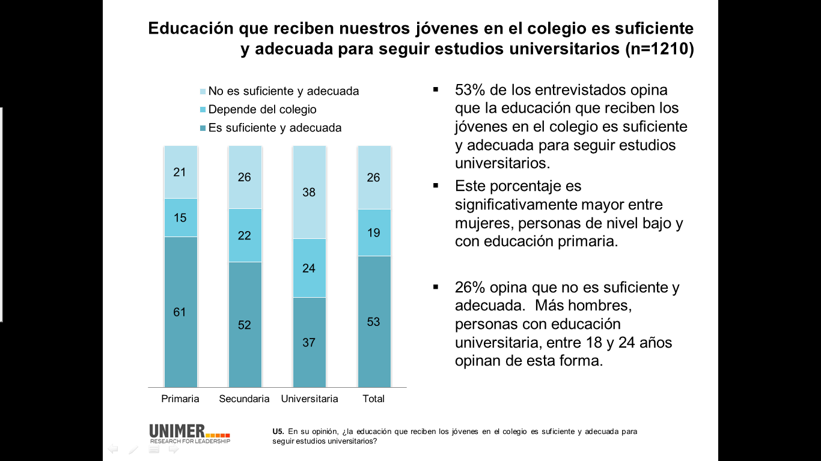
Universidades públicas ofrecen carreras acorde con las necesidades de las regiones donde están ubicadas (n=1210)
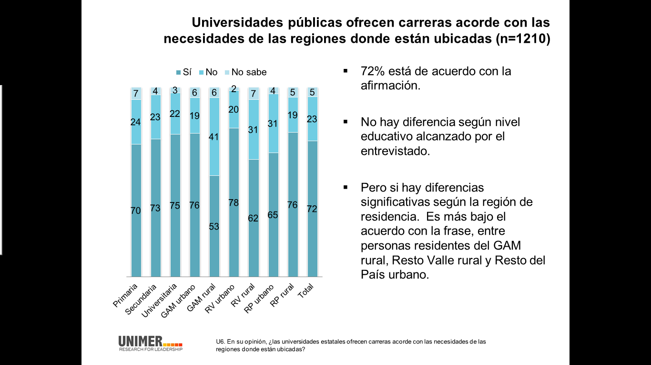
Importancia de las universidades públicas para el desarrollo de las regiones (n=1210)

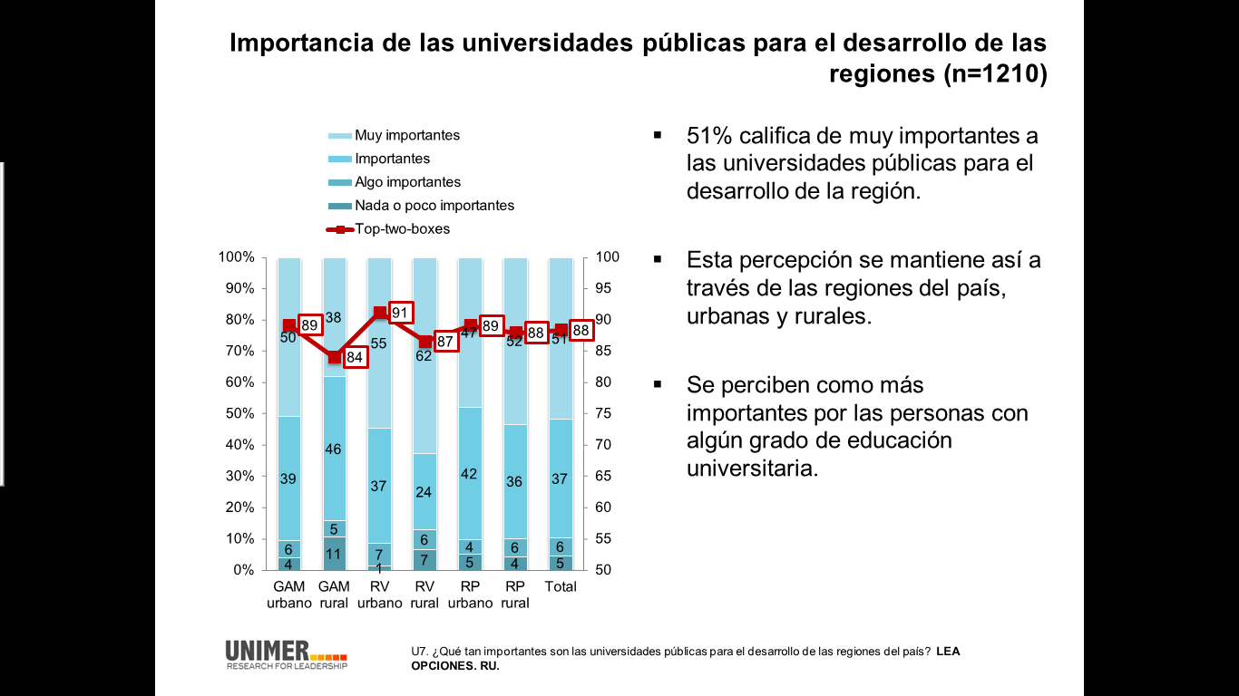
Cuentan con sistemas de becas adecuados para que los estudiantes permanezcan estudiando (n=1210)
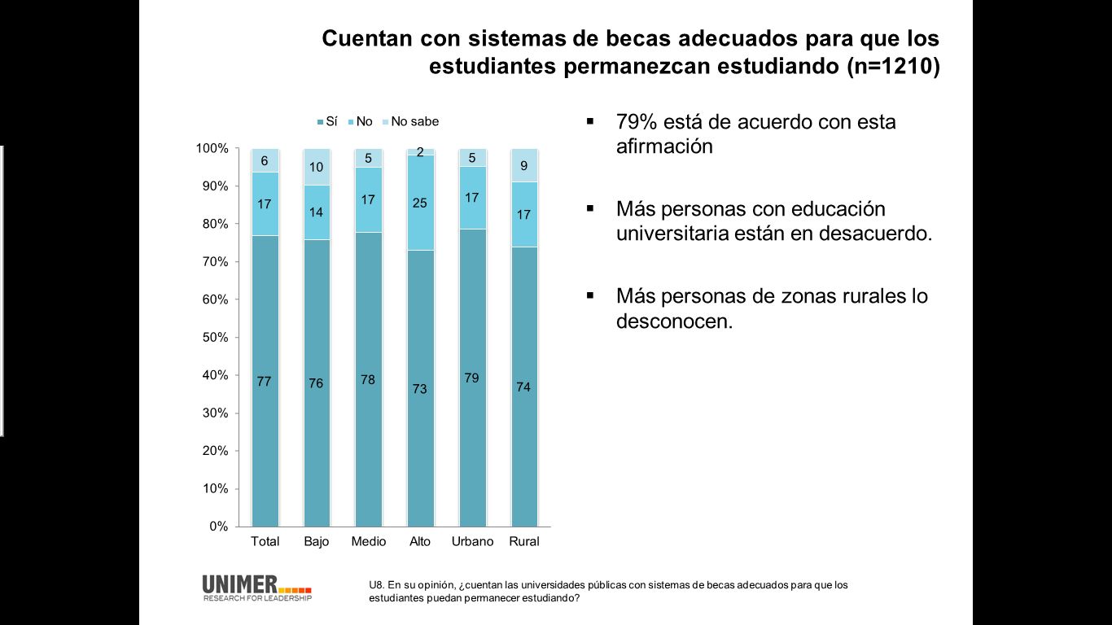
Autonomía y financiamiento
Importancia de que las universidades públicas tengan autonomía para que se autogobiernen (n=1210)
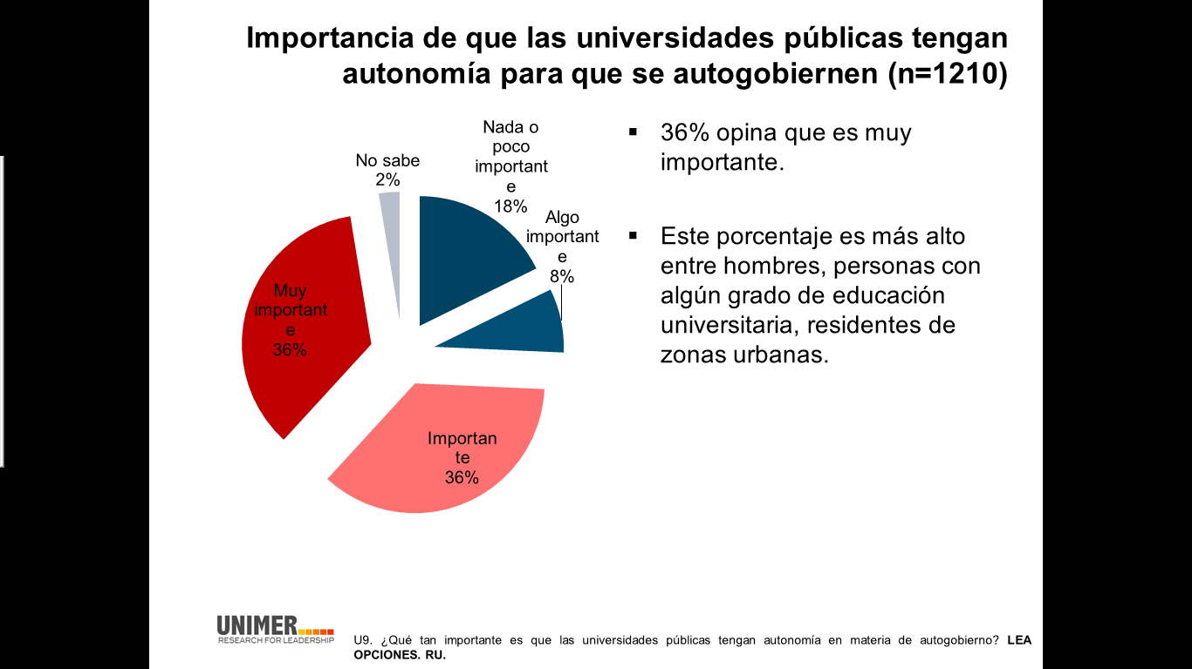
Importancia de que las universidades públicas tengan el financiamiento necesario de parte del Gobierno(n=1210)
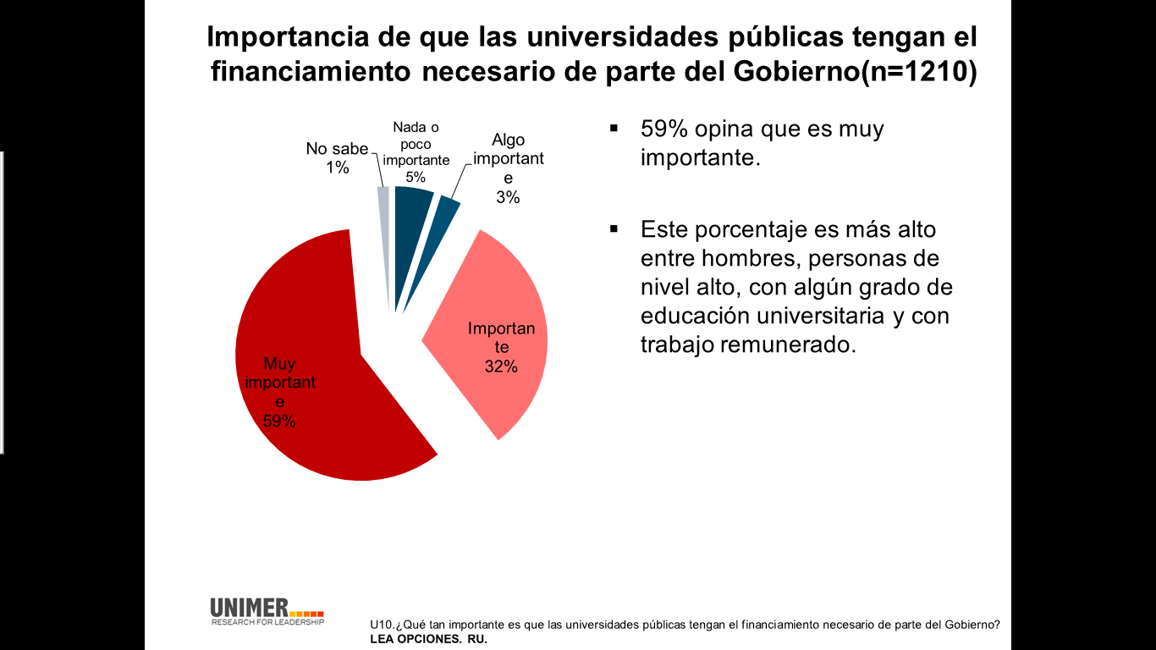
¿Qué tanto lo relacionan? % respecto al total de la muestra (n=1210)
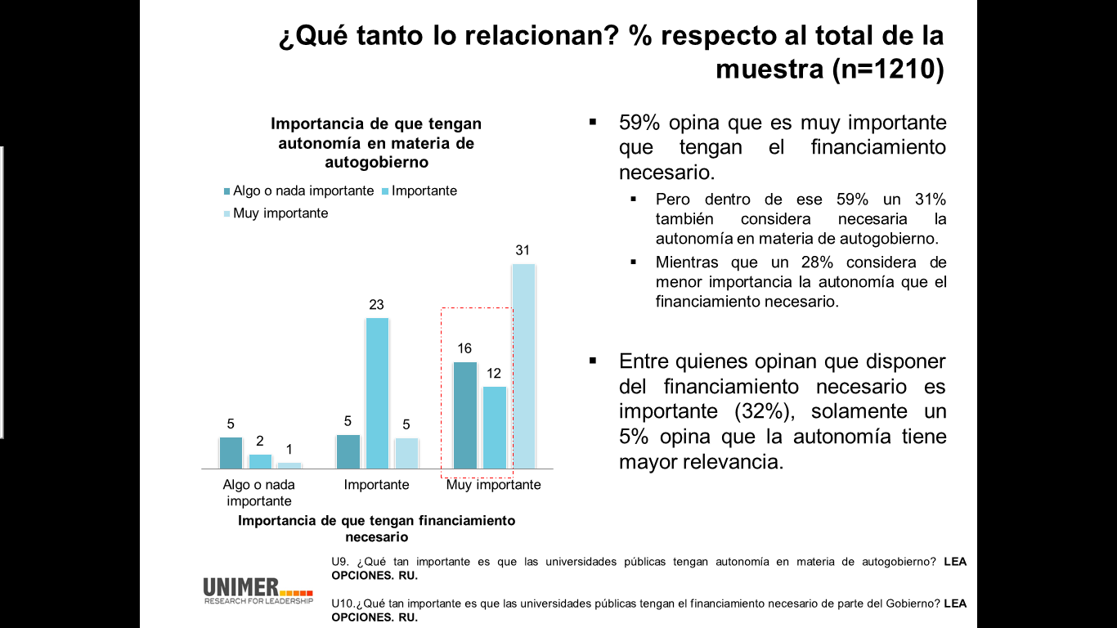
No todos piensan igual…
Segmentación
- Se usó el procedimiento Two-Step-Cluster del SPSS 16.0 para elaborar una segmentación de la población, basada en las preguntas sobre:
- Importancia de actividades ejecutadas por las universidades públicas o estatales.
- Conocimiento sobre actividades que realizan y apoyo que brindan las universidades estatales.
- Importancia de las universidades públicas para el desarrollo de las regiones del país.
- Importancia del autogobierno y del financiamiento necesario de parte del Gobierno.
- Este procedimiento permite optimizar la segmentación según las características demográficas y económicas del entrevistado.
¿De qué tamaño son los segmentos? (n=1210)
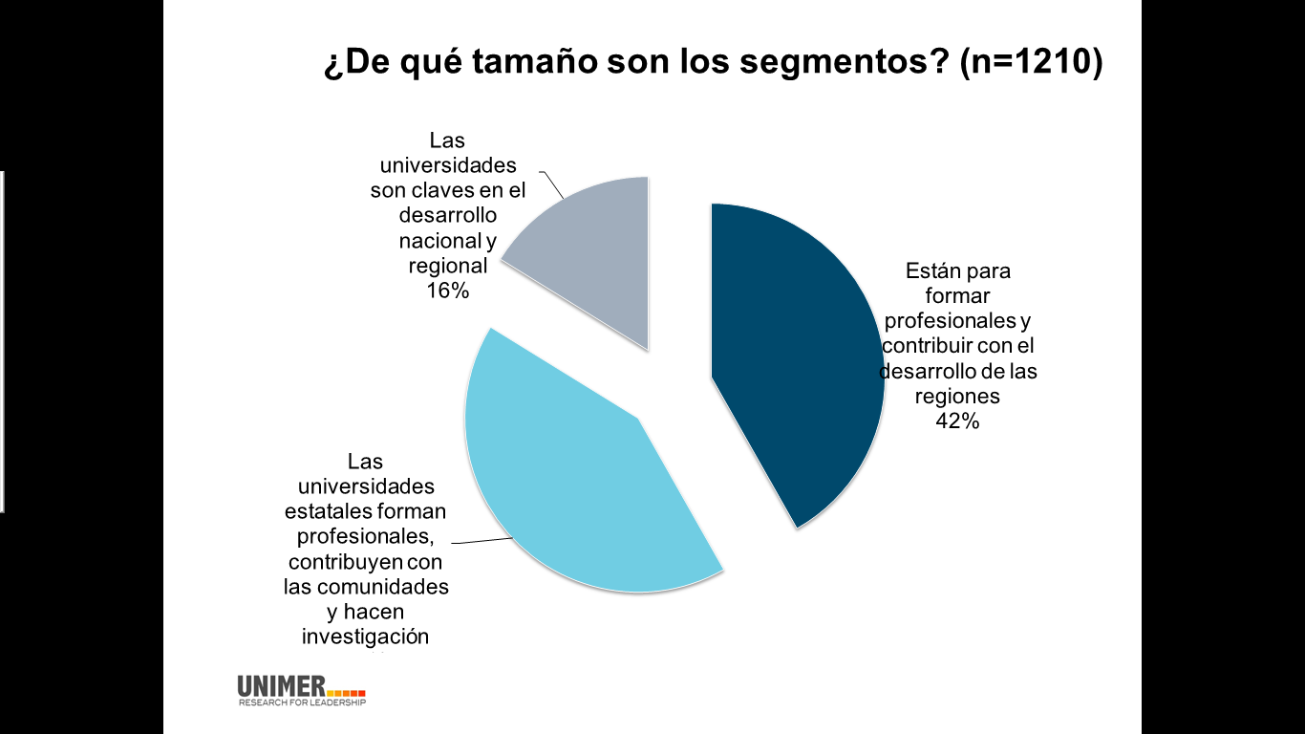

¿De qué tamaño son los segmentos? (n=1210)
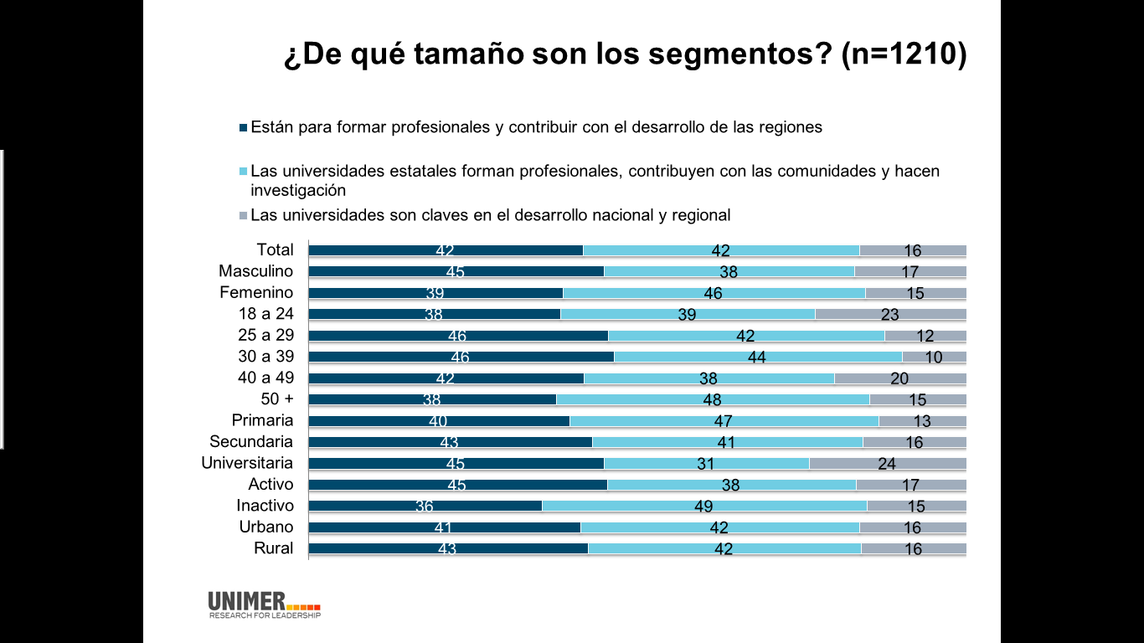
Están para formar profesionales y contribuir con el desarrollo de las regiones

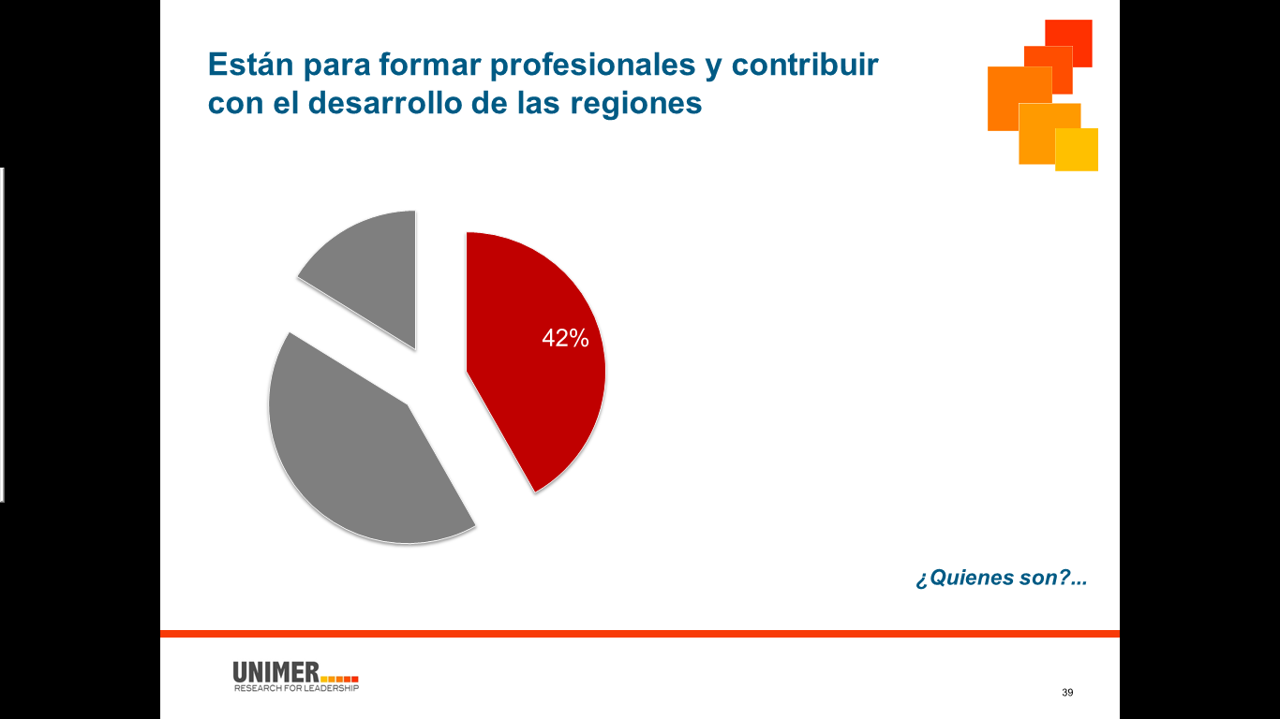
Perfil sociodemográfico
Están para formar profesionales y contribuir con el desarrollo de las regiones

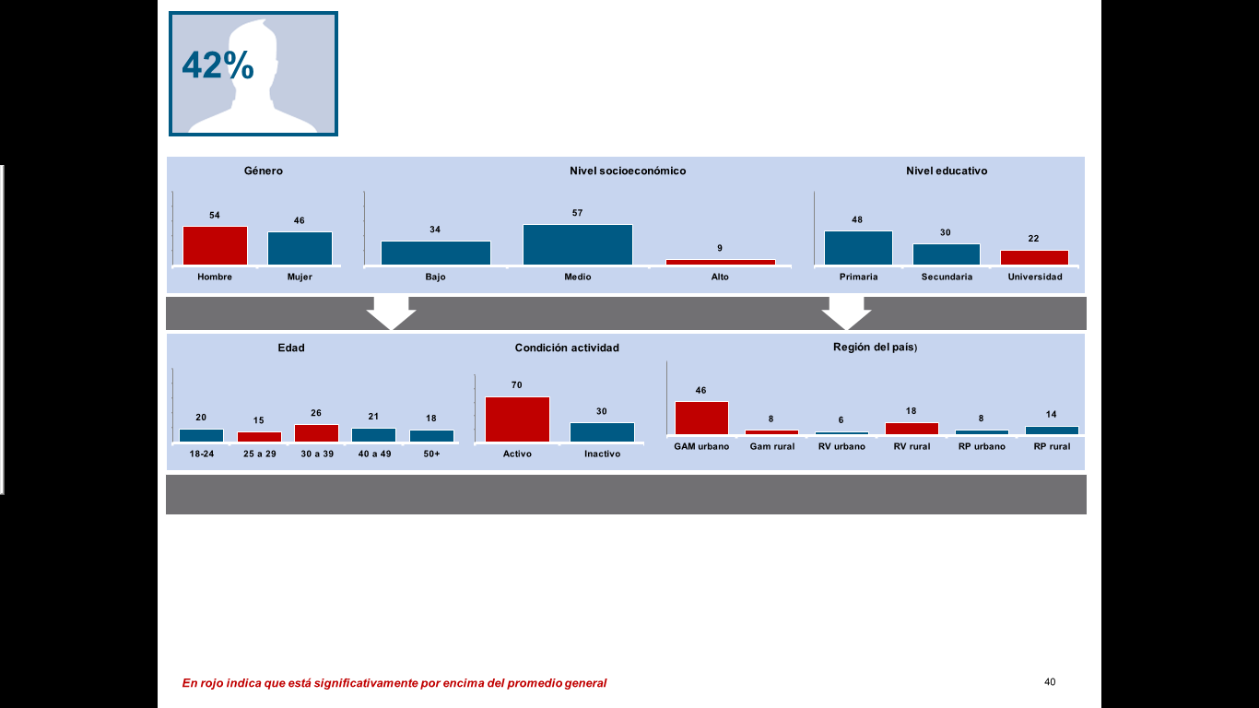
Opiniones que tiene el segmento
Contribución de las universidades
- Contribución
  - 7% menciona la contribución para proteger el ambiente (118)
  - 24% la formación de profesionales (103)
  - 47% no sabe responder (100)
Importancia de actividades (top-2-boxes)
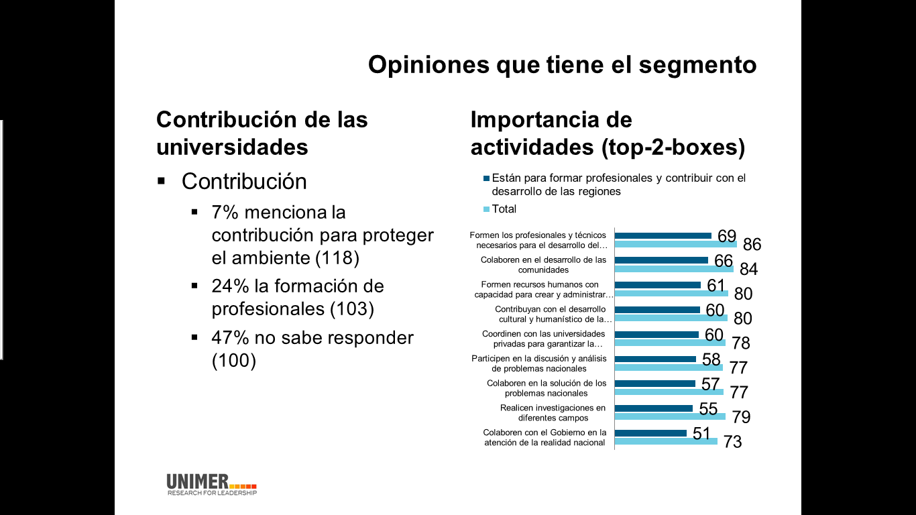
Opiniones que tiene el segmento
Conocimiento (% sí)
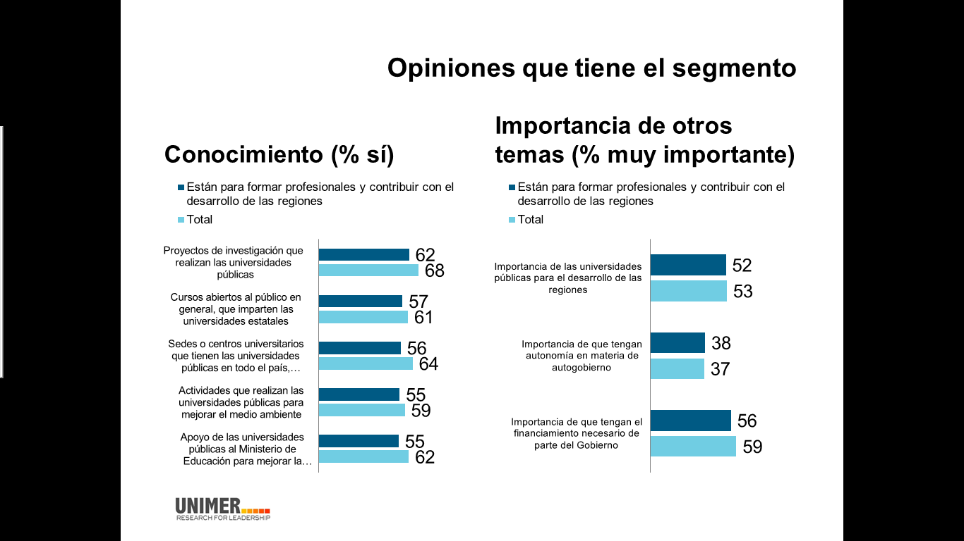

Importancia de otros temas (% muy importante)

Están para formar profesionales y contribuir con el desarrollo de las regiones
“Hombres, entre 25 y 39 años, de nivel alto y educación universitaria, activos económicamente y residentes del GAM.
No identifican contribuciones importantes de las universidades estatales, con excepción de la educación ambiental.
Reconocen alguna importancia (pero no mucha) a las actividades efectuadas por las universidades públicas. Lo que más valoran es la formación de profesionales y el aporte a las comunidades donde están ubicadas.
Dos de cada tres personas han escuchado hablar de los proyectos de investigación de las universidades públicas.
Valoran importante la contribución al desarrollo de las regiones del país y que cuenten con el financiamiento necesario de parte del Gobierno.”
Las universidades estatales forman profesionales, contribuyen con las comunidades y hacen investigación

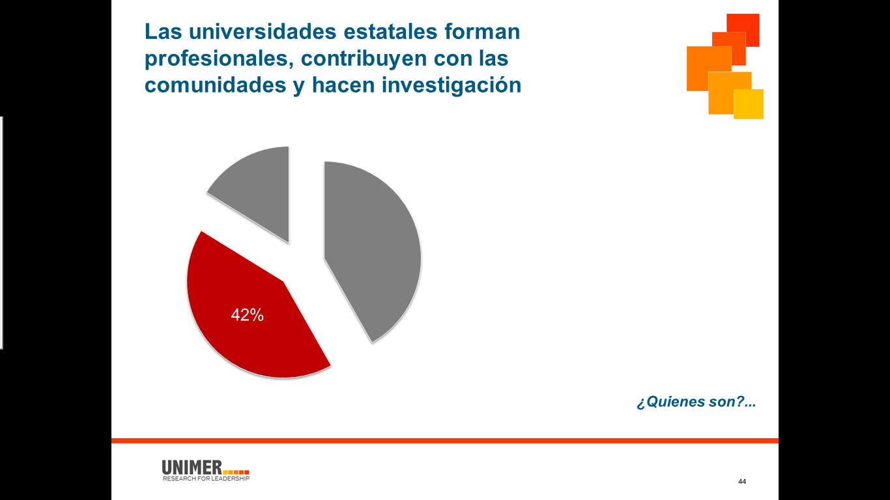
Perfil sociodemográfico
Las universidades estatales forman profesionales, contribuyen con las comunidades y hacen investigación
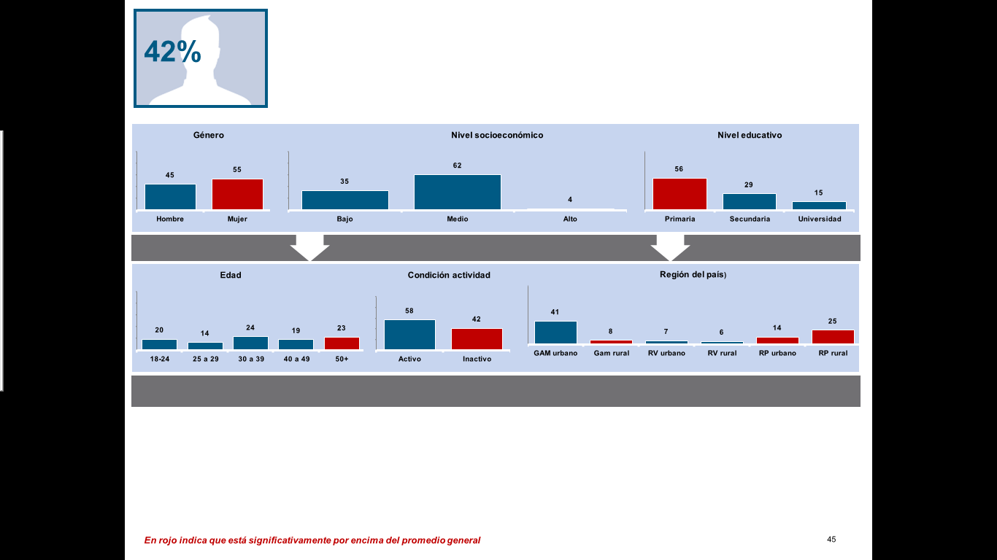
Opiniones que tiene el segmento
Contribución de las universidades
- Contribución
  - 2% menciona la formación de valores en los jóvenes (114)
  - 53% no sabe responder (113)
Importancia de actividades (top-2-boxes)
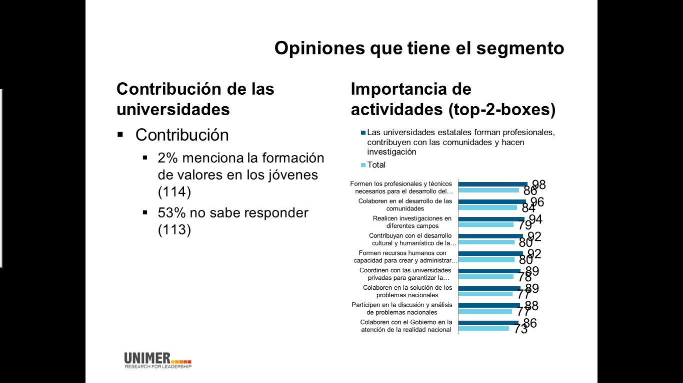
Conocimiento (% sí)
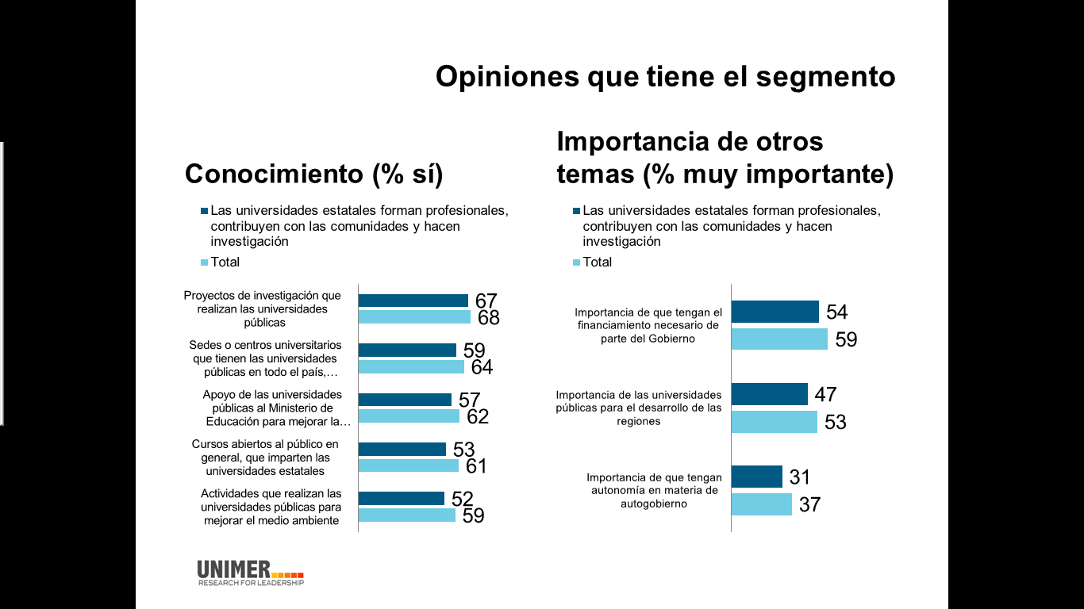
Importancia de otros temas (% muy importante)
Las universidades estatales forman profesionales, contribuyen con las comunidades y hacen investigación.
Mujeres, 50 y más, con educación primaria, residentes del Resto del país, sin trabajo remunerado.
Bajo nivel de conocimiento espontáneo sobre las contribuciones de las universidades.
Pero al indagarse sobre la importancia de las actividades, valoran en gran medida la formación de profesionales, la contribución a las comunidades y la investigación.
Tienen un nivel de conocimiento promedio de los proyectos de investigación, pero inferior en otros aspectos.
Consideran muy importante el financiamiento por parte del Gobierno.
Las universidades son claves en el desarrollo nacional y regional
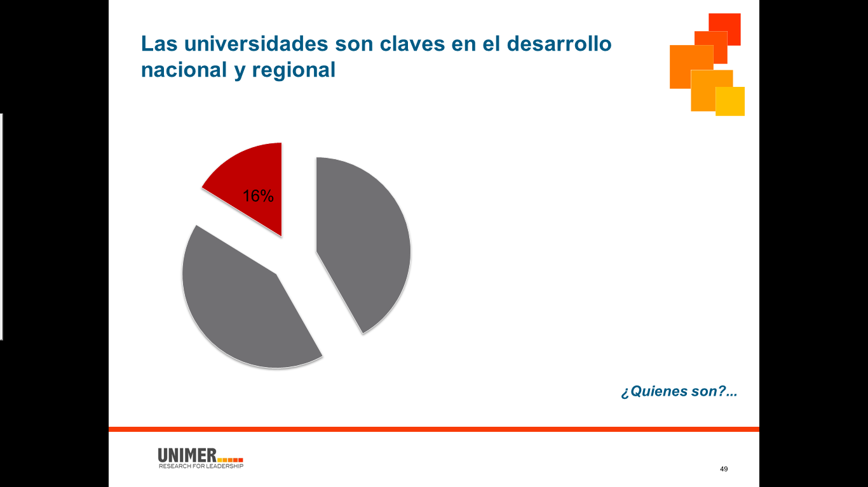
Perfil sociodemográfico
Las universidades son claves en el desarrollo nacional y regional
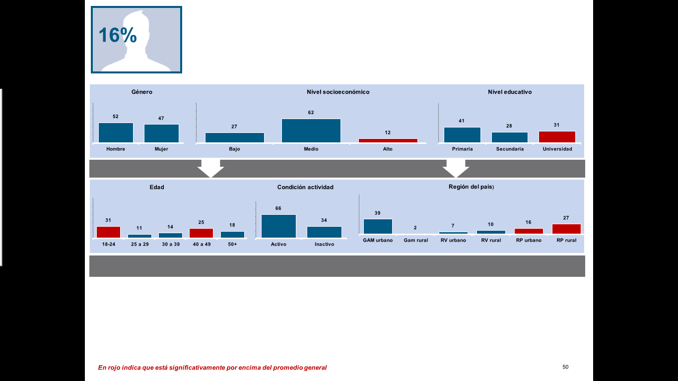
Opiniones que tiene el segmento
Contribución de las universidades
- Contribución
  - 27% la formación de profesionales (115)
  - 18% dar becas a jóvenes de bajos recursos (166)
  - 30% no sabe responder (64)
Importancia de actividades (top-2-boxes)
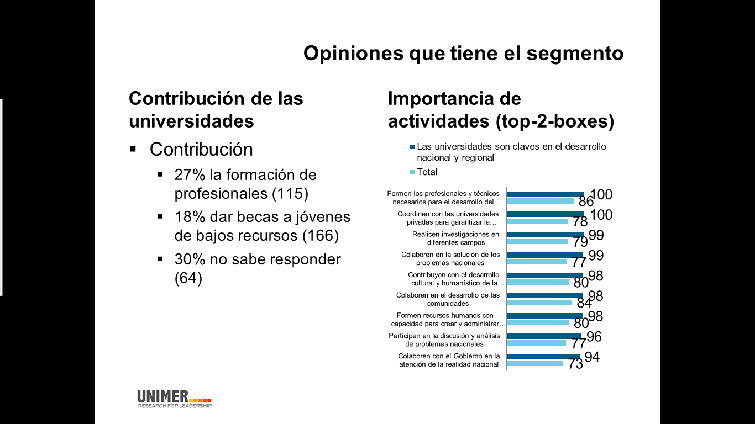
Opiniones que tiene el segmento
Conocimiento (% sí)
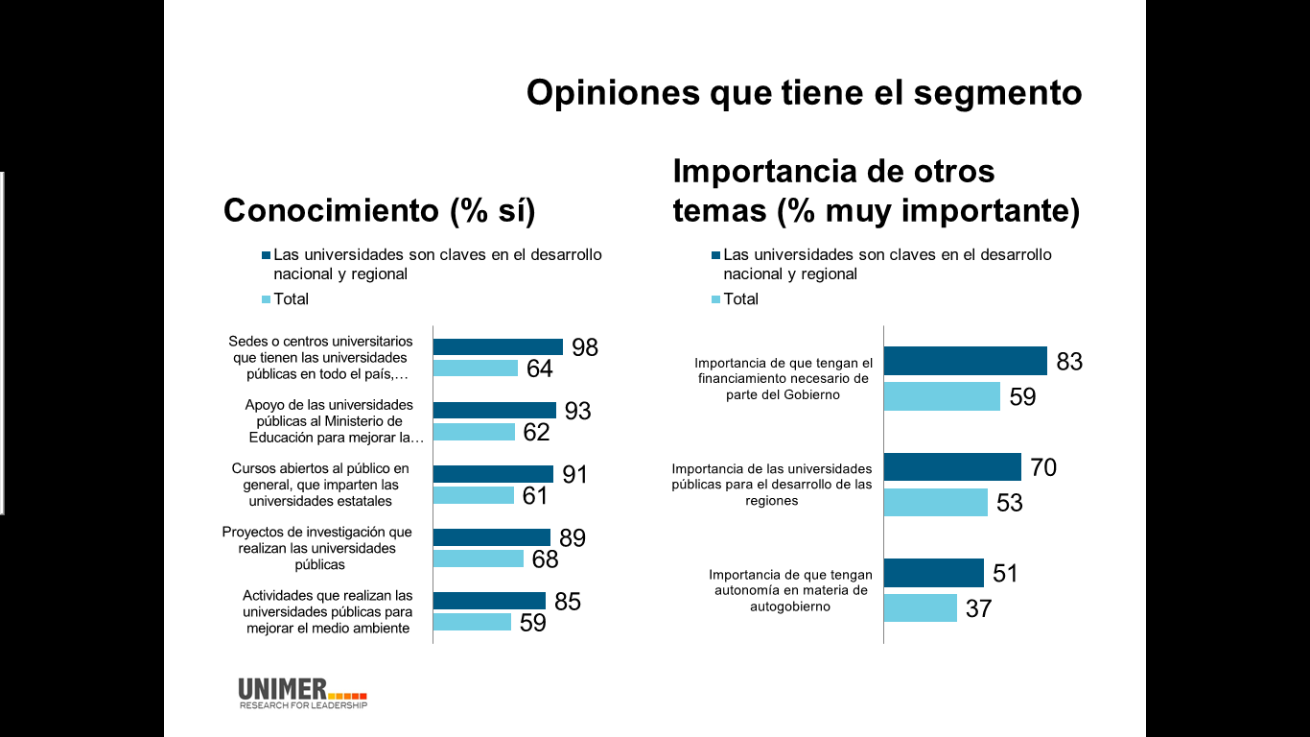
Importancia de otros temas (% muy importante)
Las universidades son claves en el desarrollo nacional y regional
Personas entre 18 y 24 años y entre 40 y 49 años, con educación universitaria, residentes del Resto del país.
Identifican varias contribuciones importantes en forma espontánea, entre ellas la formación de profesionales y las becas a estudiantes de bajos recursos.
Reconocen gran importancia a las actividades efectuadas por las universidades públicas. Lo que más valoran es la formación de profesionales, la coordinación entre universidades públicas y privadas, los proyectos de investigación y la colaboración con el desarrollo nacional.
Conocen de la labor de las universidades en las sedes regionales y los cursos abiertos. Valoran importante que cuenten con el financiamiento necesario de parte del Gobierno y el aporte al desarrollo regional.
¿Qué aprendimos?
Principales hallazgos
- La televisión es un medio por el que se informan los adultos acerca de lo que ocurre con las universidades estatales.
- A mayor nivel educativo del entrevistado crece el uso de prensa escrita, radio e Internet.
- A menor nivel educativo, menor nivel de información sobre la gestión de las universidades públicas.
Funciones y actividades de las universidades estatales
- Al preguntarle a los entrevistados sobre los aportes más importantes que han realizado las universidades estatales al país, un 39% no puede identificarlos. Esto es particularmente claro para los entrevistados que aprobaron algún nivel de primaria o sin estudios, donde la mitad no puede responder a la pregunta.
- Espontáneamente, un 23% menciona respuestas relacionadas con la preparación de profesionales para el desarrollo del país.
- Al preguntarles por el nivel de importancia de una serie de funciones y actividades, el 45% califica de muy importante la función de “Formar profesionales y técnicos necesarios para el desarrollo del país”.
  - Para las personas residentes en zonas urbanas es todavía más importante que para las personas en zonas rurales.
- Que las universidades colaboren en el desarrollo de las comunidades, es calificado como muy importante, por un 37.5% de los entrevistados (ocupando el segundo lugar en importancia), sin diferencias significativas por género, grupo de edad, nivel educativo o económico, región y zona del país.
- En tercer lugar, ubican la “Formación de recursos humanos con capacidad para crear y administrar sus propias empresas” con un 34.8% lo que es aún más valorado por las personas residentes en zonas rurales (38.2%) vs las zonas urbanas (32.6%) y por las personas con trabajo remunerado (37.0%).
Nivel de conocimiento
- Alrededor de 2 de cada 3 adultos costarricenses conoce de:
  - La realización de proyectos de investigación en las universidades estatales
  - La existencia de sedes universitarias fuera del Valle Central
  - El apoyo a la gestión del Ministerio de Educación para mejorar la calidad de la educación.
- 53% de los entrevistados opina que la educación que reciben los jóvenes en el colegio es suficiente y adecuada para seguir estudios universitarios.
- 51% califica de muy importantes a las universidades públicas para el desarrollo de la región.
- 72% opina que se ofrecen carreras acorde con las necesidades de las regiones donde están ubicadas.
Autonomía y financiamiento
- 36% de las personas califica de muy importante la autonomía universitaria para que se autogobierne.
- Mientras que un 59% considera que es muy importante que las universidades estatales cuenten con el financiamiento necesario de parte del Gobierno.
La señora Carla Garita consulta sobre el apartado de los medios, sí se refiere a información general o indagaron si se refiere específicamente a la parte de noticias, o también tiene publicidad y noticias.
La señora Cathalina García responde que la pregunta fue muy directa cómo se informaban acerca de lo que ocurre en las universidades, incluye tanto publicidad como noticias, sin embargo, por el tiempo en que se estaba la forma de recibir los datos eran por los noticieros, siendo que la posición que estos tengan es lo que la población recibe.
La señora Carla Garita como se haría para que estos resultados sean presentados a la Comisión de Comunicación, porque es importante y tiene que ver directamente con lo que es la Comisión.
La señora Cathalina García responde que no habría ningún problema, sería ponerse de acuerdo.
La señorita Gianniana Ortiz consulta si de la información presentada, hay datos específicos por universidad.
La señora Cathalina García responde que hubiera sido muy interesante, se trató de hacer un módulo limitado de preguntas, hacerlo por universidad.
El señor Carlos Acuña señala que en el estudio no hubo observaciones de las universidades privadas.
La señora Cathalina García responde que no, excepto las relacionadas con coordinación, ese sería un estudio más amplio.
La señora Lilliana Harley señala que en nuestro país hay gran cantidad de extranjeros y la mayoría no tienen estudios superiores, pregunta si tomaron en cuenta si la gente no estudiada es costarricense.
La señora Cathalina García responde que la encuesta no incluye a personas que no sean costarricenses o que hayan sido nacionalidad con más de 5 años.
La señora Claudia Zúñiga consulta qué lugares entran en GAM rural.
La señora Cathalina García responde que el Valle Central va desde San Ramón hasta Paraíso, entonces serían las zonas rurales de San Ramón, Grecia, Palmares, Paraíso, Turrialba y algunas zonas de Heredia.
La señora Claudia Zúñiga agrega que los resultados son importantes y orientan hacia dónde hay que apuntar, expresa que se ve que los proyectos de mujeres han tenido mucho impacto.
NOTA: La señora Claudia Zúñiga agradece a las personas invitadas quienes se retiran a las 11:30 am.
No habiendo más asuntos que tratar, al ser las once de la mañana con treinta minutos, se levanta la Sesión.
BSS/vvl

